# KARYA TULIS ILMIAH

**UJI EFEKTIVITAS ANTIOKSIDAN EKSTRAK ETANOL BAWANG PUTIH (*Allium Sativum L.*) DENGAN**

**METODE DPPH (*1,1-Diphenyl-2-picrylhydrazyl*)**



**STEVANI OCTAVIANI SITUMORANG**

**NIM: P07539020110**

**POLITEKNIK KESEHATAN KEMENKES MEDAN**

**JURUSAN FARMASI**

**2023**

**KARYA TULIS ILMIAH**

**UJI EFEKTIVITAS ANTIOKSIDAN EKSTRAK ETANOL BAWANG PUTIH (*Allium Sativum L.*)DENGAN**

**METODE DPPH (*1,1-Diphenyl-2-picrylhydrazyl*)**

Sebagai Syarat Menyelesaikan Pendidikan Program Studi

Diploma III Farmasi



**STEVANI OCTAVIANI SITUMORANG**

**NIM: P07539020110**

**POLITEKNIK KESEHATAN KEMENKES MEDAN**

**JURUSAN FARMASI**

**2023**

# LEMBAR PERSETUJUAN

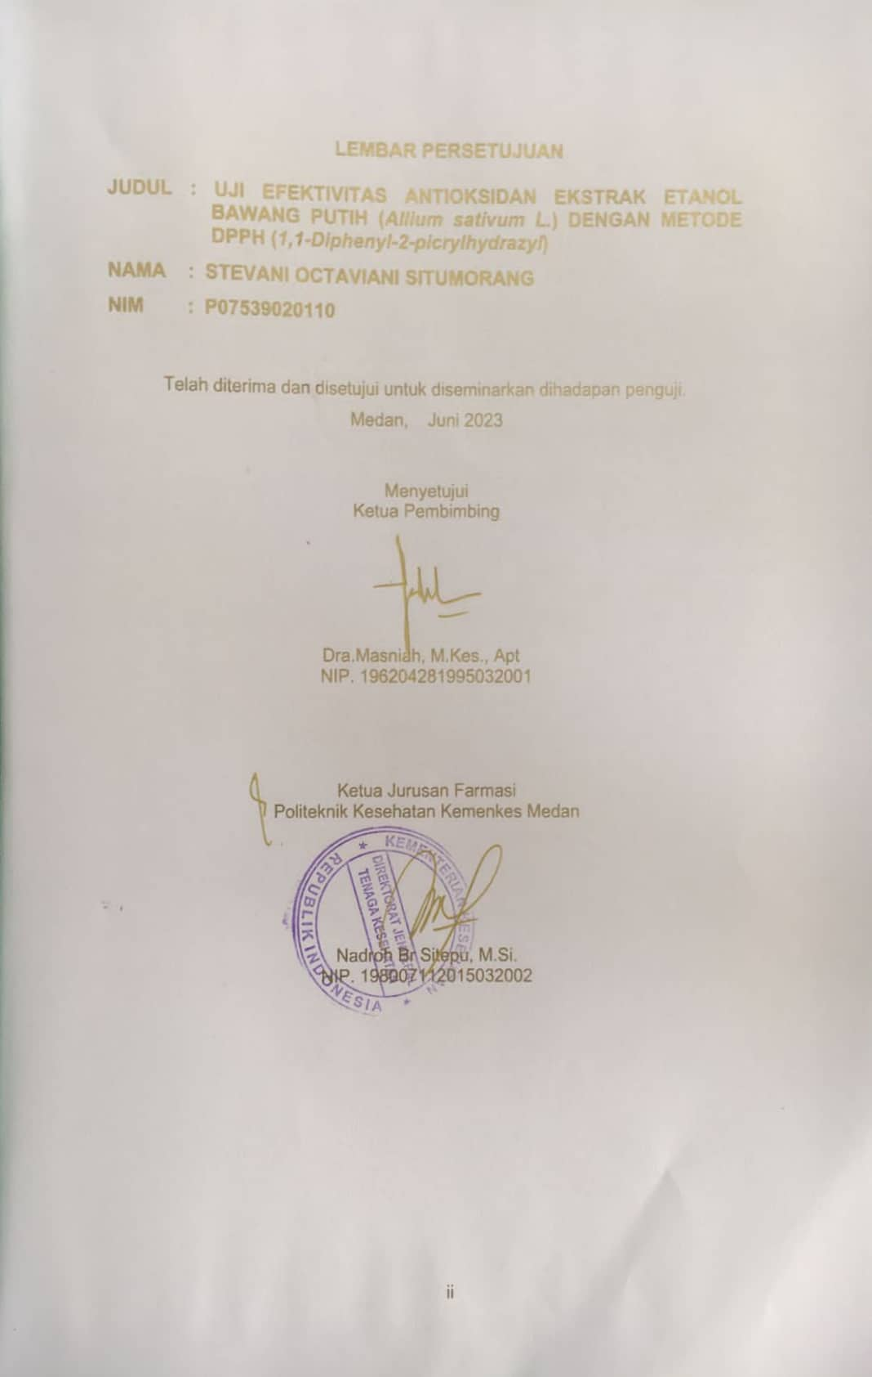

**LEMBAR PENGESAHAN**

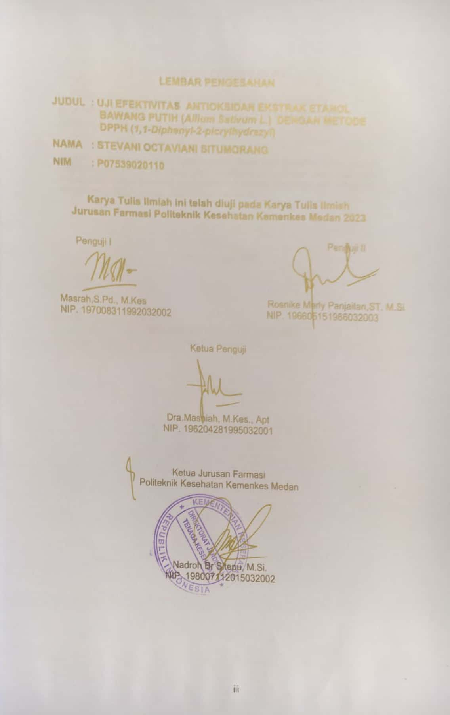

**SURAT PERNYATAAN**

UJI EFEKTIVITAS ANTIOKSIDAN EKSTRAK ETANOL BAWANG PUTIH (*Allium Sativum L.*) DENGAN METODE DPPH (*1,1-Diphenyl-2-picrylhydrazyl*)

Dengan ini saya menyatakan bahwa dalam Karya Tulis Ilmiah ini belum pernah diajukan pada perguruan tinggi, dan sepanjang pengetahuan saya juga tidak terdapat karya atau pendapat yang pernah ditulis atau diterbitkan oleh orang lain, kecuali yang secara tertulis diacu dalam naskah ini.

Medan, juni 2023

STEVANI OCTAVIANI SITUMORANG

NIM. P07539020110

**POLITEKNIK KESEHATAN KEMENKES MEDAN**

**JURUSAN FARMASI**

**KTI, JUNI 2023**

**STEVANI OCTAVIANI SITUMORANG**

**UJI EFEKTIVITAS ANTIOKSIDAN EKSTRAK ETANOL BAWANG PUTIH (*Allium sativum L.*) DENGAN METODE DPPH (*1,1-Diphenyl-2-picrylhydrazyl*)**

**XIV+ 48 halaman, 5 tabel, 4 gambar, 3 grafik, 9 lampiran**

**ABSTRAK**

Salah satu tumbuhan yang memiliki manfaat sebagai obat adalah bawang putih (*Allium sativum L.*)dan sering dikonsumsi oleh masyarakat karena banyak manfaat bagi kesehatan tubuh. Manfaat yang diperoleh dari beberapa kandungan bawang putih, yaitu serat, protein, mangan, vitamin C, selenium, kalsium dan antioksidan. Penelitian ini bertujuan untuk mengetahui efektivitas antioksidan ekstrak etanol bawang putih (*Allium sativum L.*) yang berpotensi sebagai antioksidan dan diukur menggunakan metode DPPH (1,1-Diphenyl-2-picrylhydrazyl) dan untuk mengetahui nilai Inhibitory Concentration (IC50) ekstrak etanol bawang putih yang di uji dengan vitamin c sebagai larutan pembanding atau kontrol positif.

Metode yang digunakan dalam penelitian ini adalah metode eksperimental dengan desain penelitian Posttest Only Control Group dengan larutan kontrol negatif dan membandingkannya dengan larutan kontrol positif sebagai pembanding untuk mendapatkan perbedaan nilai keduanya.

Hasil penelitian ini menunjukkan bahwa efektivitas antioksidan ekstrak etanol bawang putih yang diukur menggunakan metode DPPH adalah kuat sedang. Efektivitas antioksidan vitamin c sebagai larutan pembanding atau kontrol positif yang diukur dengan spektrovotometer-vis menggunakan metode DPPH adalah kuat. Perbandingan efektivitas antioksidan ekstrak etanol bawang putih dengan vitamin C ditunjukkan dengan nilai ICƽₒ sebesar 124,01 ppm dan 88,08 ppm.

Kesimpulan penelitian ini adalah ekstrak etanol bawang putih mempunyai efektivitas antioksidan dengan metode DPPH dalam kategori kekuatan sedang.

Kata kunci : Antioksidan, Ekstrak, Bawang Putih, DPPH

Daftar Bacaan : 13 (2013-2021)

**MEDAN HEALTH POLYTECHNICS OF MINISTRY OF HEALTH**

**PHARMACY DEPARTMENT**

**SCIENTIFIC PAPER, JUNE 2023**

**STEVANI OCTAVIANI SITUMORANG**

**ANTIOXIDANT EFFECT TEST OF GARLIC (Allium sativum L.) ETHANOL EXTRACT USING DPPH (1,1-Diphenyl-2-picrylhydrazyl) METHOD**

**xiv+ 48 pages, 5 tables, 4 pictures, 3 graphs, 9 appendices**

**ABSTRACT**

One of the plants that has benefits as a medicine is garlic (Allium sativum L.) and is often consumed because it provides many health benefits for the body. Some of the beneficial ingredients of garlic are fiber, protein, manganese, vitamin C, selenium, calcium and antioxidants. This study aims to determine the antioxidant effect of the ethanol extract of garlic (Allium sativum L.), its potential as an antioxidant was measured using the DPPH method (1,1-Diphenyl-2-picrylhydrazyl) and to determine the Inhibitory Concentration (IC50) value of garlic ethanol extract tested with vitamin c as a comparison solution or positive control.

This research is an experimental study designed with a Posttest Only Control Group design, using a negative control solution and comparing it with a positive control solution as a comparison to get the difference in the values of the two.

The results showed that the antioxidant effect of garlic ethanol extract, measured using the DPPH method, was of moderate strength. The antioxidant effect of vitamin C as a positive comparison or control solution, measured by the vis-vis spectrovotometer using the DPPH method, is in the strong category. Comparison of the antioxidant effect of garlic ethanol extract with vitamin C, was shown by the ICƽₒ values which reached 124.01 ppm and 88.08 ppm.

The conclusion of this study is that garlic ethanol extract has an antioxidant effect, through the DPPH method, is in the moderate category.

Keywords : Antioxidant, Extract, Garlic, DPPH

References : 13 (2013-2021)

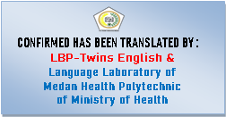

**KATA PENGANTAR**

Puji dan Syukur penulis panjatkan kehadirat Tuhan Yang Maha Esa yang telah melimpahkan berkat dan rahmat-Nya sehingga Penulis dapat menyelesaikan Karya Tulis Ilmiah ini dengan baik. Adapun judul Karya Tulis Ilmiah ini adalah “Uji Efektivitas Antioksidan Ekstrak Etanol Bawang Putih (*Allium sativum L.*)Dengan Metode DPPH (*1,1-Diphenyl-2-picrylhydrazyl*)*.*

Karya Tulis Ilmiah ini disusun sebagai salah satu persyaratan dalam menyelesaikan pendidikan Diploma III Jurusan Farmasi Poltekkes Kemenkes Medan. Dalam penyusunan dan penulisan Karya Tulis Ilmiah ini, Penulis mendapat banyak bimbingan, saran, bantuan serta doa dari berbagai pihak. Oleh karena itu, pada kesempatan ini Penulis ingin mengucapkan terimakasih kepada:

1. Ibu R.R Sri Arini Winarti Rinawati, SKM.,M.Kep. Selaku Direktur Poltekkes Kemenkes Medan.
2. Ibu Nadroh Br Sitepu, M.Si. Selaku Ketua Jurusan Farmasi Poltekkes Kemenkes Medan.
3. Ibu Maya Handayani Sinaga,S.S,M.Pd. Selaku Dosen Pembimbing Akademik yang telah membimbing Penulis selama menjadi Mahasiswa Jurusan Farmasi Poltekkes Kemenkes Medan.
4. Ibu Dra.Masniah,M.Kes.,Apt. selaku Dosen Pembimbing Karya Tulis Ilmiah sekaligus Ketua Penguji yang akan mengantar Penulis mengikuti Ujian Akhir Program yang telah memberikan arahan dan masukan kepada Penulis dalam menyelesaikan Karya Tulis Ilmiah ini.
5. Ibu Masrah,S.Pd., M.Kes. Selaku Dosen Penguji I Karya Tulis Ilmiah dan Ujian Akhir Program yang telah memberikan masukan kepada Penulis dan Ibu Rosnike Merly Panjaitan,ST. M.Si. Selaku Dosen Penguji II Karya Tulis Ilmiah dan Ujian Akhir Program yang telah memberikan masukan kepada Penulis.
6. Seluruh staf dan Dosen di Jurusan Farmasi Poltekkes Kemenkes Medan.
7. Teristimewa kepada orang tua yang sangat Penulis sayangi dan cintai, Almarhum ayah saya Martuah Situmorang walaupun nanti tidak dapat melihat Penulis wisuda tetapi ayah saya tetap ada di hati saya walaupun hanya untuk diingat dan dikenang, akan tetapi ibu yang penulis sayangi dan cintai yang telah mendukung dan selalu memberi semangat kepada Penulis Ibu Rosdiana Br Purba begitu juga dengan Adik penulis yang bernama Steven Ariwidodo Situmorang yang selalu memberi saya semangat disetiap perkuliahan Penulis.
8. Teman - teman sepembimbingan antioksidan yang selalu bersama-sama dalam membantu dan mengerjakan di setiap proses penelitiaan saya.
9. Terimakasih kepada seluruh teman – teman seperjuangan dan seangkatan tahun 2020 Jurusan Farmasi Poltekkes Kemenkes Medan yang telah bersama-sama menyelesaikan perkuliahan dengan tepat waktu.

Demikian pula dalam Karya Tulis Ilmiah ini masih jauh dari kata sempurna. Oleh karena itu, Penulis menerima segala saran dan kritik yang bersifat membangun dari setiap Pembaca demi penyempurnaan Karya Tulis Ilmiah ini. Semoga Tuhan Yang Maha Esa senantiasa melimpahkan rahmat-Nya.

Medan, Juni 2023

Penulis

Stevani Octaviani Situmorang

Nim P07539020110

# DAFTAR ISI

Halaman

COVER i

LEMBAR PERSETUJUAN ii

LEMBAR PENGESAHAN iii

SURAT PERNYATAAN iv

ABSTRAK v

ABSTRACT vi

KATA PENGANTAR vii

DAFTAR ISI ix

DAFTAR TABEL xii

DAFTAR GAMBAR xiii

DAFTAR GRAFIK xiv

BAB I PENDAHULUAN 1

1.1 Latar Belakang 1

1.2 Rumusan Masalah 3

1.3 Tujuan Penelitian 3

1.4 Manfaat Penelitian 3

BAB II TINJAUAN PUSTAKA 4

2.1 BAWANG PUTIH (*Allium sativum L.*) 4

2.1.1 Klasifikasi bawang putih (*Allium Sativum L*) 5

2.1.2 Morfologi Tumbuhan 5

2.1.3 Manfaat Bawang Putih 6

2.1.4 Kandungan Bawang Putih 7

2.2 Simplisia 7

2.2.1 Pembuatan Simplisia 8

2.3 Ekstrak dengan Pelarut Etanol 10

2.3.1 Cara Dingin 11

2.3.2 Cara Panas 11

2.4 Antioksidan 11

2.5 Uji Efek Antioksidan 13

2.6 Penentuan Efek Antioksidan dengan Metode DPPH 14

2.7 Spektrofotometer UV-Vis 15

2.8 Kerangka Konsep 17

2.9 Definisi Operasional 18

2.10 Hipotesis 18

BAB III METODE PENELITIAN 19

3.1 Jenis Penelitian dan Desain Penelitian 19

3.1.1 Jenis Penelitian 19

3.1.2 Desain Penelitian 19

3.2 Lokasi dan Waktu Penelitian 19

3.2.1 Lokasi Penelitian 19

3.2.2 Waktu Penelitian 19

3.3 Populasi dan Sampel Penelitian 19

3.3.1 Populasi 19

3.3.2 Sampel 19

3.4 Alat dan Bahan Yang Digunakan 20

3.4.1 Alat 20

3.4.2 Bahan 20

3.5 Pembuatan Simplisia 20

3.6 Perhitungan Volume Etanol 70% 20

3.7 Pembuatan Ekstrak Etanol Bawang Putih Secara Maserasi 21

3.8 Prosedur Kerja 21

3.8.1 Pembuatan Larutan DPPH 0,5 mM 21

3.8.2 Pembuatan Larutan Uji Ekstrak Etanol Bawang Putih 22

3.8.3 Pembuatan Larutan Pembanding 22

3.9 Pengujian Metode DPPH Dengan Spektrofotometer Vis 22

3.9.1 Optimasi Panjang Gelombang DPPH 22

3.9.2 Pengujian Ekstrak 22

3.9.3 Pengujian Vitamin C 22

BAB IV HASIL DAN PEMBAHASAN 25

4.1 Penyiapan Sampel 25

4.2 Ekstraksi 25

4.3 Hasil Analisis Efektivitas Antioksidan 26

4.3.1 Hasil Penentuan Panjang Gelombang Serapan Maksimum 26

4.3.2 Hasil Penentuan Efektivitas Antioksidan Ekstrak Etanol Bawang Putih ..............................................................................................................................26

BAB V KESIMPULAN DAN SARAN 31

5.1 KESIMPULAN 31

5.2 Saran 31

DAFTAR PUSTAKA 32

LAMPIRAN 33

# DAFTAR TABEL

Halaman

Tabel 2.1 Kandungan Bawang putih 7

Tabel 2.5 Kategori Kekuatan Aktivitas Antioksidan 14

Tabel 4. 1 Hasil Ekstraksi Etanol Bawang Putih....................................................................25

Tabel 4. 2 Hasil Absorbansi Ekstrak Etanol Bawang Putih 27

Tabel 4. 3 Hasil Perhitungan Regresi Linear 29

# DAFTAR GAMBAR

Halaman

Gambar 2. 1 Bawang Putih 5

Gambar 2. 2 Struktur DPPH 15

Gambar 2. 3 Kerangka Konsep 17

Gambar 3. 1 Skema Kerja Penelitian 24

**DAFTAR GRAFIK**

Halaman

Grafik 4.1 Hasil Perbandingan Nilai Absorbansi Ekstrak Etanol Bawang Putih Dengan Vitamin C Sebagai Pembanding 27

Grafik 4.2 Hasil Perbandingan Nilai IC50 Ekstrak Etanol Bawang Putih Dengan Vitamin C Sebagai Pembanding 28

Grafik 4.3 Hasil Perbandingan Persamaan Regrensi Linear Ekstrak Etanol Bawang Putih Dengan Vitamin C Sebagai Pembanding 28

**DAFTAR LAMPIRAN**

Halaman

Lampiran 1 Perhitungan KImia 33

Lampiran 2 Perhitungan % inhibisi 36

Lampiran 3 Surat pemakaian laboratorium untuk melakukan penelitian 39

Lampiran 4 Surat Rotary Evaporator 40

Lampiran 5 Kartu laporan pertemuan bimbingan KTI 41

Lampiran 6 Laporan data pengujian pada alat spektrofotometer UV-Vis 42

Lampiran 7 Gambar pengambilan data penelitian 43

Lampiran 8 Bukti Pembayaran Surat EC.....................................................44

Lampiran 9 Laporan bukti pengesahan EC 47

# BAB I

# PENDAHULUAN

* 1. **Latar Belakang**

Sekarang ini banyak orang yang masih belum mengerti begitu penting menerapkan pola hidup sehat untuk kehidupan sehari-hari. Mempunyai tubuh yang sehat dan optimal pasti akan meningkatkan kinerja kita setiap hari. Salah satu faktor yang dapat menyebabkan daya tahan tubuh seseorang menurun adalah radikal bebas yang pastinya sangat merugikan diri sendiri dan juga keluarga. Radikal bebas merupakan suatu molekul atau atom yang sangat tidak stabil karena memiliki satu atau lebih elektron yang tidak berpasangan. Berbagai kemungkinan dapat terjadi akibat dari kerja radikal bebas seperti gangguan fungsi sel, kerusakan struktur sel, dan mutasi sel yang dapat memicu munculnya berbagai macam penyakit

Radikal bebas berasal dari asap rokok, gorengan, makanan yang dibakar, sinar matahari berlebihan, asap kendaraan bermotor, obat-obatan tertentu, racun, dan polusi udara. Kelebihan radikal bebas dapat berakibat bermacam – macam penyakit degeneratif seperti kanker dan kardiovaskular (jantung dan pembuluh darah). Penyakit degeneratif yang disebabkan oleh radikal bebas dapat dihambat atau dicegah dengan senyawa antioksidan. Oleh karena itu, tubuh sangat memerlukan zat penting yaitu antioksidan untuk menangkap radikal bebas sehingga tidak dapat menimbulkan penyakit lain. Untuk itu, didalam tubuh kita sangat memerlukan antioksidan (Aisyah, 2020).

Antioksidan adalah zat alami atau buatan manusia yang dapat mencegah atau menunda beberapa jenis kerusakan sel akibat proses oksidasi oleh oksidan. Oksidan adalah radikal bebas yang ada di lingkungan, tetapi juga diproduksi secara alami dari dalam tubuh. Berdasarkan sumbernya, ada dua macam antioksidan, yaitu antioksidan alami dan antioksidan sintetik.

Antioksidan dalam makanan atau minuman dapat berupa antoksidan alami seperti yang terkandung dalam sayur-sayuran, buah-buahan dan ekstrak tanaman. Antioksidan alami biasanya lebih diminati oleh masyarakat, karena tingkat keamanan yang lebih baik. Antioksidan sintetik yang sengaja ditambahkan (zat aditif) pada makanan dan minuman yang dikonsumsi. Butil Hidroksi Anisol (BHA), Butil Hidroksi Toluen (BHT), Propil Galat (PG) dan Tert-Butil Hidrosi Quinon (TBHQ) adalah senyawa antioksidan sintesis yang secara luas dipergunakan dalam makanan dan minuman (Parwata, 2016).

Salah satu tumbuhan yang memiliki manfaat sebagai obat adalah bawang putih (*Allium sativum L.*)dan sering dikonsumsi oleh masyarakat karena banyak manfaat bagi kesehatan tubuh. Manfaat baik diperoleh dari beberapa kandungan bawang putih, yaitu serat, protein, mangan, vitamin C, selenium, kalsium dan antioksidan. Bawang putih telah banyak diteliti manfaatnya karena bawang putih sebagai bahan terapeutik mulai dari antibakteri, antivirus, antijamur, antitrombotik, antibiotik, antikanker, antioksidan, immunomodulator, antiinflamasi, dan efek hipoglikemik. Selain itu, bawang putih juga mempunyai efek farmakologis dalam antitumorigenesis, antibiosis, penghambatan pertubuhan kanker, dan antianterosklerosis (Prasonto et al., 2017).

Menurut Farmakope Indonesia Edisi IV, ekstrak adalah sediaan kental yang diperoleh dengan mengekstraksi senyawa aktif dari simplisia nabati atau simplisia hewani menggunakan pelarut yang sesuai, kemudian semua atau hampir semua pelarut diuapkan dan massa atau serbuk yang tersisa diperlakukan sedemikian hingga memenuhi baku yang telah ditetapkan (Zulharmitta et al., 2017).

Metode ekstraksi yang digunakan salah satunya adalah maserasi. Maserasi merupakan proses penyarian simplisia dengan metode perendaman menggunakan pelarut dengan beberapa kali pengocokan atau pengadukan pada temperatur ruangan (suhu kamar). Penelitian ini menggunakan metode ekstraksi maserasi karena dengan perendaman sampel tumbuhan akan terjadi pemecahan dinding dan membrane sel akibat perbedaan tekanan antara didalam dan diluar sel sehingga sari yang ada didalam tumbuhan akan terlarut dalam pelarut organik.

Metode DPPH atau *1,1-Diphenyl-2-picrylhydrazyl* adalah metode yang paling sering digunakan untuk skrinning aktivitas antioksidan dari berbagai tanaman obat. Peredaman radikal bebas DPPH didasarkan pada reduksi dari radikal bebas DPPH yang berwarna oleh penghambat radikal bebas. Prosedur ini melibatkan pengukuran penurunan serapan DPPH pada panjang gelombang maksimalnya yang sebanding terhadap konsentrasi penghambat radikal bebas yang ditambahkan ke larutan reagen DPPH. Aktivitas tersebut dinyatakan sebagai konsentrasi efektif (effective concentration), IC50 atau inhibitory concentration, IC50.

Berdasarkan uraian diatas, mengingat potensi yang begitu besar dari bawang putih (*Allium sativum L.*). Untuk itu penelitiann ini dilakukan agar mengetahui efek antioksidan dari ekstrak etanol bawang putih (*Allium sativum L.*) dengan metode *1,1-Diphenyl-2-picrylhydrazyl* (DPPH).

* 1. **Rumusan Masalah**

1. Bagaimanakah efek antioksidan dari ekstrak etanol bawang putih (*Allium sativum L.)* menggunakan metode *1,1-Diphenyl-2-picrylhydrazyl* (DPPH)?
2. Pada konsentrasi berapakah ekstrak etanol bawang putih (*Allium sativum L.*)yang memiliki efek sebagai antioksidan?
   1. **Tujuan Penelitian**
3. Untuk mengetahui efektivitas antioksidan ekstrak etanol bawang putih (*Allium sativum L*.).
4. Untuk mengetahui konsentrasi tertentu pada ekstrak etanol bawang putih (*Allium sativum L.)* yang memiliki efektivitas antioksidan yang hampir sama dengan pembanding.
   1. **Manfaat Penelitian**
5. Sebagai sumber informasi ilmiah dalam mengidentifikasi bawang putih (Allium sativum L.)
6. Menambah wawasan peneliti dalam mengembangkan ilmu pengetahuan dan masyarakat
7. Sebagai sumber referensi untuk penelitian selanjutnya.

# BAB II

# TINJAUAN PUSTAKA

* 1. **BAWANG PUTIH (*Allium sativum L.*)**

Bawang putih merupakan tanaman yang berumbi lapis atau tersusun berlapis lapis. Bawang putih (*Allium sativum L*.)adalah tanaman musiman berumpun yang ketinggiannya sekitar 60 cm. Tanaman ini banyak ditanam di kebun pada daerah pegunungan yang kurang terpapar dari sinar matahari. Bawang putih berasal dari Asia Tengah yaitu Cina dan Jepang yang memiliki iklim subtropik. Penyebaran bawang putih pertama kali datang ke indonesia berawal dari pedagang Cina, kemudian dibudidayakan oleh masyarakat yang ada di Indonesia. Peran bawang putih sering dipergunakan sebagai bumbu penyedap masakan modern sampai sekarang belum tergantihkan oleh penyedap masakan buatan lainnya yang sering ditemui di pasar tradisional yang dikemas sedemikian menariknya (Syamsiah & Tajudin, 2016).

Bawang putih (*Allium Sativum L)* salah satu tanaman yang tumbuhnya hanya ditanam pada jenis tanah gromosol (ultisol), teksturnya berlempung pasir (gembur) dan draniase baik dengan kedalaman air tanah 50cm-150cm dari permukaan tanah. Bawang putih merupakan salah satu tanaman tertua dari semua tanaman budidaya. Sering digunakan sebagai obat tradisional selama lebih dari 4000 tahun, dan merupakan sejenis tanaman obat yang paling banyak diteliti. Bawang putih termasuk tanaman rempah yang memiliki harga ekonomi yang tinggi karena mempunyai bermacam-macam khasiat. Tidak hanya di dapur bawang putih juga berperan sebagai TOGA (Tanaman Obat Keluarga) (Ryan et al., 2013).

Tidak hanya sebagai bumbu masak, bawang putih dipercaya sebagai obat untuk menyembuhkan berbagai jenis penyakit. Secara tradisional, bangsa-bangsa di dunia sudah banyak memakai bawang putih dalam berbagai ragam ramuan obat. Penggunaannya sebagian besar masih bersifat empiris, artinya digunakan secara turun temurun (Ryan et al., 2013).

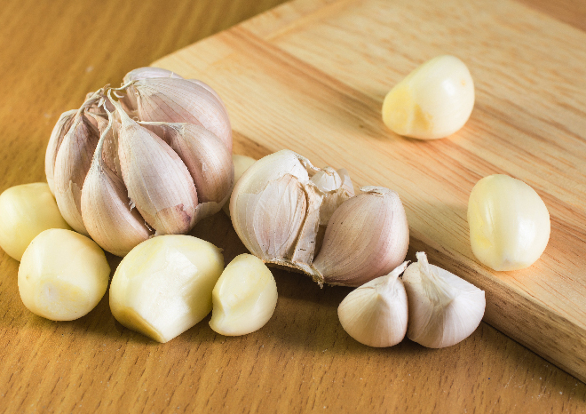

**Gambar 2. 1 Bawang Putih**

* + 1. **Klasifikasi bawang putih (*Allium Sativum L*)**

Menurut, (Ariana, 2016b) tanaman bawang putih dapat diklasifikasikan sebagai berikut :

Kingdom : Plantae

Subkingdom : Tracheobionta

Super Divisi : Spermatophyta

Divisi : Magnoliophyta

Kelas : Liliopsida

Sub Kelas : Liliidae

Ordo : Liliales

Famili : Liliaceae

Genus : Allium

Spesies : Allium sativum L.

* + 1. **Morfologi Tumbuhan**

Bawang putih memiliki akar perdu (terna) berumbi lapis atau siung yang bersusun, mempunyai batang semu yang terbentuk dari pelepah daun dan termasuk dalam genus Allium. Akar bawang putih terdiri atas serabut-serabut kecil, setiap umbi bawang putih terdiri dari sejumlah anak bawang (siung) yang setiap siungnya terbungkus kulit tipis berwarna putih. Bawang putih merupakan tumbuhan yang tumbuh di daerah dataran tinggi tetapi di Indonesia jenis ini juga dibudidayakan di dataran rendah. Bawang putih berkembang baik pada ketinggian tanah berkisar 200-250 meter di atas permukaan laut. Bawang putih termasuk klasifikasi tumbuhan berumbi lapis atau siung yang bersusun. Bawang putih tumbuh secara berumpun dan berdiri tegak hingga mencapai tinggi 30-75 cm, memiliki batang semu yang terbentuk dari pelepah-pelepah daun (Ryan et al., 2013).

Helaian daunnya mirip pita, berupa pipih dan memanjang. Akar bawang putih terdiri dari serabut-serabut kecil yang bejumlah banyak. Setiap umbi bawang putih terdiri dari beberapa anak bawang (siung) yang setiap siungnya terbungkus kulit tipis berwarna putih. Bawang putih yang awalnya tumbuh pada daerah dataran tinggi. sekarang di Indonesia, jenis tertentu dikembang biakan di dataran rendah. Bawang putih berkembang baik pada ketinggian tanah berkisar 200-250 meter di atas permukaan laut. Menurut karakter bawang putih sebagai berikut :

1. Bawang putih termasuk umbi majemuk dengan kebanyakan bentuknya hampir bulat dan berdiameter sekitar 4 - 6 cm.
2. Memiliki warna putih, tersusun dari beberapa siung (8-20 siung), keseluruhannya terbungkus hingga 3-5 selaput tipis berwarna putih.
3. Tiap siungnya terbungkus pula dalam selaput tipis, selaput luar hampir berwarna putih dan agak pudar, sedangkan selaput dalam membungkus ketat-melekat pada bagian luar daging siung, berwarna merah muda yang mudah dipisahkan atau dikupas.
   * 1. **Manfaat Bawang Putih**

Bawang putih (*Allium sativum L*.) mempunyai banyak manfaat dalam bidang kesehatan, seperti menyembuhkan bermacam penyakit seperti hipertensi, hiperkolesterolemia, diabetes, rheumatid artritis, demam dan sebagai obat mengatasi terjadinya aterosklerosis dan untuk menghambat pertumbuhan tumor. Bawang putih ini juga mempunyai potensi aktivitas farmakologi yaitu antibakteri, antitrombotik, dan antihipertensi (TEMA, 2018).

Kandungan kimia bawang putih per 100 gr yaitu protein 4,5 gram, lemak 0,20 gram, hidrat arang 23,10 gram, vitamin B1 0,22 mg, vitamin C 15 mg, kalori 95 kalori, posfor 134 mg, kalsium 49 mg dan besi 1 mg. Beberapa penelitian bawang putih juga mengandung zat aktif allicin, enzim alinase, germanium (dapat mengatasi rusaknya sel darah merah), sativine (mempercepat pertumbuhan sel dan jaringan juga dapat merangsang susunan sel saraf), selenium (mikromineral juga penting untuk antioksidan), skordinin (antioksidan). kandungan bawang putih bermanfaat sebagai bakterisida, dan fungisida juga dapat menghambat pertumbuhan jamur maupun mikroba lainnya (Ryan et al., 2013).

Tanaman bawang putih juga bermanfaat sebagai zat aktif pertama yaitu allicin yang menghasilkan bau khas bawang putih (aroma) yang dihasilkan pada saat senyawa sulfur dan allicin bereaksi dengan enzim alinase. *Allicin* merupakan zat aktif yang berfungsi untuk membunuh bakteri penyakit (bersifat antibakteri). berperan ganda untuk membunuh bakteri, seperti bakteri gram positif ataupun gram negatif karena memiliki gugus asam amino para amino benzoate.

Adapun kandungan sulfur lainnya diantaranya *aliiri, ajoene, allylpropyl disulfide, diallyl trisulfide, sallylcysteine, vinyldithinnes,* dan lainnya. Tidak hanya itu saja bawang putih juga memiliki kandungan enzim-enzim seperti : *allinase, peroxides, mirosinase* dan lain-lain. Walaupun bawang putih juga terlihat sederhana, akan tetapi terkandung berbagai macam zat kimia yang berkomposisi sedemikian rupa serta memiliki manfaat yang baik untuk semua orang (Ryan et al., 2013).

* + 1. **Kandungan Bawang Putih**

Menurut (TEMA, 2018), Komposisi kimia yang terdapat dalam 100 gram bawang putih (*Allium sativum L*.)ditunjukkan pada tabel dibawah ini :

Tabel 2. 1 Kandungan Bawang Putih

|  |  |  |  |
| --- | --- | --- | --- |
| **Mineral** | **Jumlah (mg/100g)** | **Vitamin** | **Jumlah (mg/100g)** |
| **Sodium (Na)**  **Calsium (Ca)**  **Pottasium (K)**  **Fosfor (P)**  **Tembaga (Cu)**  **Besi (Fe)**  **Mangan (Mn)**  **Zinc (Zn)** | **17**  **181**  **401**  **153**  **0,299**  **9**  **1,7**  **1,672**  **1,16** | **Vitamin A**  **Vitamin E**  **Vitamin K**  **Piridoksin (B6)**  **Asam askorbat** | **9**  **0,08**  **1,7**  **1,235**  **31,2** |

(USDA,2010)

* 1. **Simplisia**

Simplisia adalah bahan alamiah yang dipergunakan sebagai obat yang belum mengalami pengolahan apapun juga dan kecuali dinyatakan lain, berupa bahan yang telah dikeringkan. Simplisia dibedakan menjadi tiga, yaitu simplisia hewani, simplisia nabati, dan simplisia pelikan (mineral) (Ani et al., 2021).

1. Simplisia hewani

Simplisia hewani adalah simplisia yang dapat berupa hewan utuh atau zat-zat berguna yang dihasilkan oleh hewan dan belum berupa bahan kimia murni, misalnya minyak ikan dan madu.

1. Simplisia nabati

Simplisia nabati adalah simplisia yang berupa tanaman utuh, bagian tanaman atau eksudat tanaman.

1. Simplisia pelikan (Mineral)

Simplisia pelikan atau mineral adalah simplisia berupa bahan pelikan atau mineral yang belum diolah atau telah diolah dengan cara sederhana dan belum berupa bahan kimia murni, contoh serbuk seng dan serbuk tembaga.

* + 1. **Pembuatan Simplisia**

Tahapan dalam pembuatan simplisia ada 7 yaitu pengumpulan bahan baku, sortasi basah, pencucian, perajangan, pengeringan, penyimpanan dan pemeriksaan mutu (TEMA, 2018).(nel arianty, 2014)

1. Pengumpulan bahan baku

Waktu panen berkaitan dengan pembentukan senyawa aktif dalam tanaman yang akan di panen. Waktu panen yang baik adalah saat tanaman mengandung senyawa aktif yang besar. Senyawa aktif tanaman akan terbentuk dalam bagian tanaman atau pada waktu tertentu. Kadar senyawa aktif pada bagian tanaman tergantung pada bagian tanaman yang digunakan, umur tanaman saat panen, waktu panen, lingkungan tempat tumbuh.

1. Sortasi basah

Sortasi basah adalah pemisahan atau pemilahan kotoran atau benda asing dari tanaman segar. Misalnya pada bagian akar tanaman terdapat bahan-bahan asing seperti tanah, serta pengotoran lainnya harus dibuang. Tanah mengandung bermacam- macam mikroba dalam jumlah yang tinggi, oleh karena itu pembersihan bagian tanaman dari tanah yang terikut dapat mengurangi jumlah mikroba.

1. Pencucian

Pencucian dilakukan untuk membersihkan tanaman yang akan dibuat simplisia seperti tanah atau kotoran lainnya yang melekat pada simplisia. Proses pencucian dilakukan menggunakan air bersih seperti air dari mata air, air sumur atau air PAM. Tanaman yang mengandung zat yang mudah larut di dalam air yang mengalir, pencucian harus dilakukan dalam waktu sesingkat mungkin. Proses sortasi dan pencucian sangat mempengaruhi jenis dan jumlah awal mikroba dalam simplisia.

1. Perajangan

Tujuan dalam perajangan bahan simplisia adalah untuk mempermudah dalam proses pengeringan, pengepakan dan penggilingan. Sebelum bahan simplisia dirajang, sebaiknya jangan lang8sung dirajang tetapi dijemur terlebih dahulu selama 1 hari. Perajangan dapat dilakukan dengan pisau, dengan alat mesin perajang khusus sehingga diperoleh irisan tipis atau potongan dengan ukuran yang dikehendaki. Semakin tipis bahan yang akan dikeringkan, semakin cepat penguapan air, sehingga mempercepat waktu pengeringan. Apabila irisan terlalu tipis dapat menyebabkan berkurangnya atau hilangnya zat berkhasiat yang mudah menguap, sehingga mempengaruhi komposisi, bau dan rasa yang dari tanaman.

1. Pengeringan

Pengeringan dilakukan untuk mengurangi jumlah kadar air dalam tanaman untuk mencegah terjadinya kerusakan, penurunan mutu simplisia, dan agar simplisia dapat disimpan dalam waktu lama. Pengeringan simplisia dapat menggunakan alat pengering simplisia. Hal yang dapat diperhatikan saat proses pengeringan seperti suhu pengeringan, kelembaban udara, aliran udara, waktu pengeringan dan luas permukaan bahan.

1. Sortasi kering

Sebelum simplisia dilakukan penyimpanan dan pemeriksaan mutu maka simplisia harus dilakukan proses sortasi kering. Sortasi kering dilakukan untuk memisahkan benda - benda asing seperti bagian-bagian tanaman yang tidak diinginkan dan zat pengotor lainnya yang masih ada dan tertinggal pada simplisia kering. Proses sortasi kering dapat dilakukan dengan atau secara mekanik.

1. Penyimpanan

Tujuan dari penyimpanan adalah untuk menghindari kerusakan simplisia karena ada beberapa faktor yang dapat menyebabkan simplisia rusak seperti cahaya, oksigen udara, reaksi kimia intern, dehidrasi, penyerapan air, pengotoran, serangga, dan kapang. Penyebab utama terjadinya kerusakan pada simplisia disebabkan oleh air dan kelembaban. Kerusakan simplisia dapat menurunkan mutu sehingga tidak sesuai dengan syarat simplisia. Dalam penyimpanan harus diperhatikan dalam hal yaitu cara pengepakan, pembungkusan dan pewadahan, persyaratan gudang simplisia, cara sortasi dan pemeriksaan mutu, serta cara pengawetannya.

1. Pemeriksaan mutu

Simplisia yang diperoleh harus dalam bentuk simplisia murni dan memenuhi persyaratan yang ada dibuku farmakope Indonesia, ekstra farmakope Indonesia ataupun Materia Medika Indonesia edisi terakhir. Simplisia dikatakan bermutu jika persyaratannya masuk dalam buku - buku tersebut. Proses pemeriksaan mutu meliputi cara organoleptik, makroskopik dan atau cara kimia.

* 1. **Ekstrak dengan Pelarut Etanol**

Ekstrak merupakan larutan pekat yang diambil dengan cara mengekstrak kandungan aktif dari simplisia nabati atau simplisia hewani menggunakan pelarut yang telah disesuaikan, kemudian semua atau hampir semua pelarut diuapkan dan massa atau serbuk yang tersisa dipergunakan sedemikian sehingga memenuhi baku yang telah ditetapkan (Ryan et al., 2013).

Ekstraksi merupakan suatu proses memisahkan kandungan senyawa kimia yang dapat larut sehingga terpisah dari bahan yang tidak dapat larut dengan pelarut cair. Sehingga diketahui senyawa aktif yang terkandung di simplisia dapat mempermudah dalam memilih pelarut dan cara ekstraksi yang tepat dan benar (nel arianty, 2014).

Etanol merupakan pelarut golongan alkohol yang paling sering dipakai untuk proses isolasi senyawa organik bahan alam karena dapat melarutkan semua senyawa metabolit sekunder, karena etanol memiliki gugus alkil yang bersifat non polar. Etanol dipertimbangkan sebagai pelarut karena etanol lebih selektif, tidak gampang ditumbuhi kapang dan jamur tidak beracun, netral dan absorbabsinya baik. Etanol dapat bercampur dengan semua perbandingan panas yang diperlukan untuk perekatan yang lebih sedikit (Ryan et al., 2013).

Etanol disebut juga dengan etil alkohol atau lebih dikenal dengan alkohol yang merupakan senyawa organik dengan rumus kimia C2H5OH. Pada kondisi ruangan, etanol merupakan cairan yang mudah menguap, mudah terbakar dan tidak berwarna. Etanol sering digunakan untuk mengekstraksi bahan aktif yang bersifat antioksidan, antibakteri dan antijamur. Beberapa hasil penelitian menunjukkan bahwa pelarut etanol lebih baik dari pada air, metanol ataupun pelarut lainnya dalam mengekstraksi senyawa antioksidan atau antibakteri.

Menurut (Ariana, 2016a), ada beberapa metode ekstraksi yang sering digunakan antara lain yaitu:

* + 1. **Cara Dingin**
  1. Maserasi

Maserasi adalah penyarian dengan cara yang sederhana yang merendam serbuk simplisia dalam cairan penyari (pelarut). Cairan penyari akan menembus dinding sel dan amsuk ke dalam rongga sel yang mengandung zat aktif yang akan larut.

1. Perkolasi

Perkolasi adalah proses penyarian simplisia menggunakan alat perkolator dengan pelarut baru sampai penyarian selesai, biasanya pada suhu kamar. Proses perkolasi terdiri dari fase pengembangan bahan, fase maserasi antara fase perkolasi yang sebenarnya(penetesan/penampungan ekstrak)hingga diperoleh perkolat.

* + 1. **Cara Panas**

1. Refluks

Refluks adalah proses penyarian simplisia pada suhu titik didihnya menggunakan alat dengan pendingin balik dalam waktu tertentu dimana pelarut akan terkondensasi menuju pendingin dan kembali ke labu.

1. Digesti

Digesti adalah proses penyarian dengan pengadukan kontinu pada suhu yang lebih tinggi dari suhu kamar, yaitu secara umum dilakukan pada temperatur 40-50°C.

1. Sokletasi

Sokletasi adalah proses penyarian menggunakan pelarut yang selalu baru, dilakukan dengan menggunakan alat khusus (soklet) dimana pelarut akan terkondensasi dari labu menuju pendingin, kemudian jatuh membasahi sampel.

1. Infundasi

Infundasi adalah proses penyarian dengan menggunakan pelarut air pada temperatur 90°C selama 15 menit.

1. Dekotasi

Dekoktasi adalah proses penyarian dengan menggunakan pelarut air pada temperatur 90°C selama 30 menit.

* 1. **Antioksidan**

Antioksidan adalah senyawa yang mempunyai struktur molekul yang dapat memberikan elektronnya kepada molekul radikal bebas dan dapat memutus reaksi berantai dari radikal bebas. Antioksidan juga berguna untuk mencegah oksidasi komponen makanan yang mengandung senyawa tidak jenuh (mempunyai ikatan rangkap) misalnya minyak dan lemak. Keseimbangan antara oksidan dan antioksidan sangat penting karena berkaitan dengan kerja fungsi sistem imunitas tubuh, terutama untuk menjaga integritas dan berfungsinya membran lipid, protein sel, dan asam nukleat serta mengontrol tranduksi signal dan ekspresi gen dalam sel imun.

Antioksidan adalah senyawa yang mampu menghilangkan, membersihkan, dan menahan pembentukan oksigen reaktif atau radikal bebas dalam tubuh. Radikal bebas adalah atom atau molekul yang tidak stabil karena memiliki elektron yang tidak berpasangan dalam orbital luarnya sehingga sangat reaktif untuk mendapatkan pasangan elektron dengan mengikat sel-sel tubuh. Apabila hal tersebut terjadi secara terus menerus dapat menyebabkan kerusakan dan kematian sel. Antioksidan ditujukan untuk mencegah dan mengobati penyakit seperti aterosklerosis, stroke, diabetes, alzheimer, dan kanker (Aditya & Ariyanti, 2016).

Radikal bebas adalah atom atau molekul yang tidak stabil dan sangat reaktif karena mengandung satu atau lebih elektron tidak berpasangan pada orbital terluarnya. Untuk mencapai kestabilan atom atau molekul, radikal bebas akan bereaksi dengan molekul disekitarnya untuk memperoleh pasangan elektron. Reaksi ini akan berlangsung terus menerus dalam tubuh dan bila tidak dihentikan akan menimbulkan berbagai penyakit seperti kanker, jantung, katarak, penuaan dini serta penyakit degeneratif lainnya.

Persyaratan (sesuai peraturan undang-undang) : Antioksidan sebagai bahan tambahan pangan batas maksimum penggunaannya telah diatur oleh Peraturan Menteri kesehatan RI Nomor 772/Menkes/Per/IX/88 tertulis dalam lampiran I, antioksidan yang diizinkan penggunaannya antara lain asam askorbat, asam eritrobat, askorbil palmitat, askorbil stearat, butil hidroksilanisol (BHA), butil hidrokinin tersier, butil hidroksitoluen, dilauril tiodipropionat, propil gallat, timah (II) klorida, alpha tokoferol, tokoferol, campuran pekat.

Berdasarkan sumbernya antioksidan dibagi dalam dua kelompok yaitu antioksidan alami (antioksidan hasil ekstraksi bahan alami) dan antioksidan sintetik (antioksidan yang diperoleh dari hasil sintesa reaksi kimia). Sedangkan berdasarkan mekanisme kerjanya, antioksidan digolongkan menjadi tiga kelompok, yaitu antioksidan primer, sekunder, dan tersier.

Antioksidan primer disebut juga sebagai antioksidan enzimatis. Antioksidan primer meliputi enzim superoksida dismutase, katalase, dan glutation peroksidase. Enzim-enzim ini menghambat pembentukan radikal bebas dengan cara memutus reaksi berantai (polimerisasi), dan mengubahnya menjadi produk yang lebih stabil. Antioksidan kelompok ini disebut juga chain-breakingantioxidant.

Antioksidan sekunder disebut juga antioksidan eksogenus atau non enzimatis. Cara kerja sistem antioksidan non-enzimatis yaitu dengan cara memotong reaksi oksidasi berantai dari radikal bebas. Akibatnya radikal bebas tidak bereaksi dengan komponen seluler. Contoh antioksidan sekunder ialah vitamin E, vitamin C, flavonoid, asam urat, bilirubin, dan albumin.

Antioksidan tersier contohnya enzim DNA-repair dan metionin sulfoksida reduktase yang berperan dalam perbaikan biomolekul yang dirusak oleh radikal bebas. Kerusakan DNA yang terinduksi senyawa radikal bebas dicirikan oleh rusaknya single dan double stand, baik gugus basa maupun non-basa. Perbaikan kerusakan basa dalam DNA yang diinduksi senyawa oksigen reaktif terjadi melalui perbaikan jalur eksisi basa. Pada umumnya, eksisi basa terjadi dengan cara memusnahkan basa yang rusak, yang dilakukan oleh DNA glikosilase.

* 1. **Uji Efek Antioksidan**

1. Uji DPPH *(1,1-Diphenyl-2-picrylhydrazyl)*

DPPH *(1,1-Diphenyl-2-picrylhydrazyl)* merupakan radikal bebas yang stabil pada suhu kamar dan sering digunakan untuk menilai aktivitas antioksidan beberapa senyawa atau ekstrak bahan alam. Interaksi antioksidan dengan DPPH baik secara transfer elektron atau radikal hidrogen pada DPPH akan menetralkan karakter radikal bebas dari DPPH. Prinsip uji DPPH adalah penghilangan warna untuk mengukur kapasitas antioksidan yang langsung menjangkau radikal DPPH dengan pemantauan absorbansi pada panjang gelombang 517 nm menggunakan spektrofotometer. Radikal DPPH dengan nitrogen organik terpusat adalah radikal bebas stabil dengan warna ungu gelap yang ketika direduksi menjadi bentuk nonradikal oleh antioksidan menjadi warna kuning (Cahyani, 2017).

Metode DPPH adalah metode yang paling sering digunakan untuk skrinning aktivitas antioksidan dari berbagai tanaman obat. Peredaman radikal bebas DPPH didasarkan pada reduksi dari radikal bebas DPPH yang berwarna oleh penghambat radikal bebas. Prosedur ini melibatkan pengukuran penurunan serapan DPPH pada panjang gelombang maksimalnya yang sebanding terhadap konsentrasi penghambat radikal bebas yang ditambahkan ke larutan reagen DPPH. Aktivitas tersebut dinyatakan sebagai konsentrasi efektif (effective concentration), EC50 atau inhibitory concentration, IC50.

Nilai IC50 merupakan bilangan yang menunjukkan konsentrasi sampel uji (µg/ml) yang memberikan peredaman DPPH sebesar 50%. Nilai 0% berarti tidak mempunyai aktivitas antioksidan, sedangkan nilai 100% berarti peredaman total dan pengujian perlu dilanjutkan dengan pengenceran larutan uji untuk melihat batas konsentrasi aktivitasnya. Hasil perhitungan dimasukkan kedalam persamaan regresi (Y=AX+B) dengan konsentrasi ekstrak (ppm) sebagai absis (sumbu X) dan nilai % perendaman (antioksidan) sebagai koordinatnya (sumbu Y). Secara spesifik, suatu senyawa dikatakan sebagai antioksidan sangat kuat jika nilai IC50 kurang dari 50 µg/ml, kuat untuk IC50 bernilai 50-100 µg/ml, sedang jika IC50 bernilai 100-150 µg/ml dan lemah jika IC50 bernilai 151-200 µg/ml.

Parameter penentuan potensi aktivitas peredaman radikal bebas DPPH (1,1difenil-2-pikrilhidrazil) dinyatakan dengan parameter IC50 yaitu konsentrasi uji yang menyebabkan peredaman radikal bebas sebesar 50%. Kategori kekuatan aktivitas antioksidan dapat dilihat pada tabel 2.5.

**Tabel 2. 5 Kategori Kekuatan Aktivitas Antioksidan**

**No Kategori Konsentrasi (µg/ml)**

1. Sangat Kuat <50
2. Kuat 50-100
3. Sedang 101-150
4. Lemah 151-200
   1. **Penentuan Efek Antioksidan dengan Metode DPPH**

Salah satu uji yang dapat dilakukan untuk menentukan potensi antioksidan suatu senyawa adalah dengan menguji kemampuannya dalam meredam senyawa radikal DPPH (*1,1-diphenyl-2-picrylhydrazil*).DPPH merupakan radikal bebas yang stabil pada suhu kamar dan sering digunakan untuk menilai aktivitas antioksidan beberapa senyawa atau ekstrak bahan alam (Cahyani, 2017).

DPPH menerima elektron atau radikal hidrogen akan membentuk molekul diamagnetik yang stabil. Interaksi antioksidan dengan DPPH baik secara transfer elektron atau radikal hidrogen pada DPPH, akan menetralkan radikal bebas dari DPPH dan membentuk reduksi DPPH. Warna larutan berubah dari ungu tua menjadi kuning terang dan absorbansi pada panjang gelombang 516 nm akan hilang jika semua elektron pada radikal bebas DPPH menjadi berpasangan. Perubahan inidapat diukur sesuai dengan jumlah elektron atau atom hidrogen yang ditangkap oleh molekul DPPH akibat adanya zat reduktor. Suatu zat mempunyai sifat antioksidan bila nilai IC50 kurang dari 200 ppm. Bila nilai IC50 yang diperoleh berkisar antara 200-1000 ppm, maka zat tersebut kurang aktif namun masih berpotensi sebagai zat antioksidan.

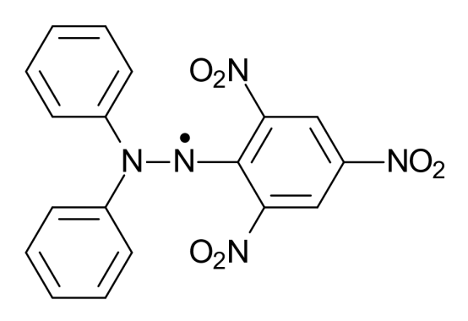

**Gambar 2. 2 Struktur DPPH**

Lama pengukuran metode DPPH menurut beberapa literatur yang direkomendasikan adalah selama 60 menit, tetapi dalam beberapa penelitian waktu yang digunakan sangat bervariasi yaitu 5 menit, 10 menit, 20 menit, 30 menit dan 60 menit. Kenyataannya waktu reaksi yang benar adalah ketika reaksi sudah mencapai kesetimbangan. Kecepatan reaksi dipengaruhi oleh sifat dari aktivitas antioksidan yang terdapat di dalam sampel. Cara ini biasanya dilakukan jika digunakan pengukuran hasil reaksi atau pembentukan warna. Kestabilan senyawa

produk diketahui dengan mengamati absorbansi mulai dari saat direaksikan hingga tercapai serapan yang stabil.

Panjang gelombang maksimum (λ maks) yang digunakan dalam pengukuran uji sampel uji sangat bervariasi. Menurut beberapa literatur panjang gelombang maksimum untuk DPPH antara 515-520 nm. Pada prakteknya hasil pengukuran yang memberikan puncak maksimum itulah panjang gelombangnya yaitu sekitar panjang gelombang yang disebutkan diatas. Nilai absorbansi yang mutlak tidaklah penting, karena panjang gelombang dapat diatur untuk memberikan absorbansi maksimum sesuai dengan alat yang digunakan. Disekitar panjang gelombang maksimal, bentuk kurva absorbansi linier, sehingga memenuhi hukum Lambert-beer.

* 1. **Spektrofotometer UV-Vis**

Spektrofotometer Ultraviolet-Visibel (UV-Vis) merupakan salah satu teknik analisis spektroskopi yang memakai sumber radiasi elektromagnetik ultraviolet dekat (190nm-380nm) dan sinar tampak (380nm-780nm) dengan memakai instrumen spektrofotometer. Spektrofotometri serapan merupakan metode pengukuran serapan radiasi elektromagnetik pada panjang gelombang tertentu yang diserap zat. Spektrofotometri yang sering digunakan untuk mengukur serapan larutan atau zat yang diperiksa adalah spektrofotometri ultraviolet dengan panjang gelombang antara 200-400 nm dan visible (cahaya tampak) dengan panjang gelombang antara 400-800 nm (Cahyani, 2017).

Absorbansi yang terbaca pada spektrofotometer paling baik jika berada antara 0,2-0,8 atau 15% sampai 70% jika dibaca sebagai transmitan.

Tahapan-tahapan dalam penggunaan spektrofotometer adalah:

1. Pemilihan pelarut

Pelarut yang dipakai tidak mengandung sistem terkonjugasi pada struktur molekulnya atau tidak berwarna, tidak berinteraksi dengan molekul senyawa yang diukur dan mempunyai kemurnian yang tinggi.

1. Pemilihan panjang gelombang

Untuk memilih panjang gelombang maksimal, dilakukan dengan membuat kurva hubungan antara absorbansi dengan panjang gelombang dari satu larutan baku pada konsentrasi tertentu.

1. Pembuatan kurva baku

Dibuat seri larutan baku dari zat yang akan dianalisis dengan berbagai konsentrasi diukur, kemudian dibuat kurva yang merupakan hubungan antar absorbansi (y) dengan konsentrasi (x).

1. Pembacaan absorbansi sampel atau cuplikan

Absorbansi yang terbaca pada spektrofotometer paling baik jika berada antara 0,2-0,8 atau 15% sampai 70% jika dibaca sebagai transmitan.

1. Waktu operasional (Operating Time)

Tujuannya adalah untuk mengetahui waktu pengukuran yang stabil. Pada saat awal terjadi reaksi, absorbansi senyawa yang berwarna ini meningkat sampai waktu tertentu hingga diperoleh absorbansi yang stabil. Semakin lama waktu pengukuran, maka ada kemungkinan senyawa yang berwarna tersebut menjadi rusak sehingga intensitas warnanya turun akibat absorbansinya juga turun.

* 1. **Kerangka Konsep**

**VARIABEL BEBAS VARIABEL TERIKAT**

Ekstrak etanol bawang putih konsentrasi 50 ppm (5ml larutan induk / 100ml etanol p.a)

Ekstrak etanol bawang putih konsentrasi 100 ppm (10ml larutan induk / 100 ml etanol p.a)

Ekstrak etanol bawang putih konsentrasi 150 ppm (15ml larutan induk / 100 ml etanol p.a)

Ekstrak etanol bawang putih konsentrasi 200 ppm (20 ml larutan induk / 100 ml etanol p.a)

*Inhibitor*

*Concentration*

*50 % (IC50)*

Menentukan Nilai

Absorbansi yaitu

(0,2 – 0,8)

Ekstrak etanol bawang putih konsentrasi 250 ppm 25 ml larutan induk / 100 ml etanol p.a)

Kontrol positif

Vitamin C

Kontrol negatif

DPPH (panjang gelombang 517 nm)

**Gambar 2. 3 Kerangka Konsep**

* 1. **Definisi Operasional**

1. Ekstrak etanol bawang putih adalah bawang putih yang sudah diambil dan dicuci bersih lalu dibuat simplisia dan diekstrak dengan metode maserasi memperoleh ekstrak etanol bawang putih dan dibuat variasi konsentrasi 50 ppm, 100 ppm, 150 ppm, 200 ppm, 250 ppm.
2. Inhibitor concentration 50% (IC50) adalah IC50 merupakan bilangan yang menunjukkan konsentrasi sampel uji (µg/ml) yang memberikan perendaman DPPH sebesar 50%.
   1. **Hipotesis**

Ekstrak etanol bawang putih mempunyai efek Antioksidan pada konsentrasi tertentu yang dengan mengukur DPPH dengan IC50 < 50%.

**BAB III**

**METODE PENELITIAN**

* 1. **Jenis Penelitian dan Desain Penelitian**
     1. **Jenis Penelitian**

Jenis penelitian yang digunakan adalah metode eksperimental melalui tahapan-tahapan yaitu pengumpulan bahan tanaman,pengolahan bahan tanaman, pembuatan simplisia, dan pembuatan ekstrak etanol dengan perlakuan menguji efek antioksidan ekstrak etanol bawang putih *(Allium sativum L.)* dengan metode DPPH.

* + 1. **Desain Penelitian**

Dengan desain penelitian Posttest Only Control Group karena pengukuran antioksidan setelah pembuatan larutan uji yang berbeda-beda konsentrasi pada ekstrak etanol bawang putih *(Allium sativum L.).*

* 1. **Lokasi dan Waktu Penelitian**
     1. **Lokasi Penelitian**

Penelitian ini dilakukan di Laboratorium Kimia Dasar Jurusan Farmasi Poltekkes Kemenkes Medan Jln. Airlangga No. 20 Medan.

* + 1. **Waktu Penelitian**

Penelitian ini dilakukan selama enam bulan dari bulan Januari sampai bulan Juni 2023.

* 1. **Populasi dan Sampel Penelitian**
     1. **Populasi**

Populasi pada penelitian ini adalah bawang putih yang diambil dan diperoleh dari beberapa pedagang pasar di Pajak Galang Kecamatan Galang Kabupaten Deli Serdang Sumatera Utara.

* + 1. **Sampel**

Pengambilan sampel yang akan diuji dalam penelitian adalah Bawang Putih. Pengambilan sampel ini dilakukan secara purposive sampling yaitu pengambilan sampel tanpa mempertimbangkan tempat tumbuh dan letak geografisnya. Sampel yang akan diambil adalah bawang putih yang ukurannya seimbang dan segar, bawang putih yang digunakan sebagai sampel adalah bawang putih biasa yang diperoleh dari Pajak Galang Kecamatan Galang Kabupaten Deli Serdang Sumatera Utara. Bawang putih diambil dengan memilih 3 tempat jual secara acak.

* 1. **Alat dan Bahan Yang Digunakan**
     1. **Alat**

Maserator, neraca analitik, cawan penguap, penangas air, Water bath, labu tentukur 50 mL, labu tentukur 10 mL, Beaker gelas 1000 ml, Gelas ukur 1000 ml, Kain planel, Batang pengaduk, pipet volume 5 mL, pipet volume 1 mL, pipet tetes, botol semprot, corong, kaca arloji, cawan penguap, krus porselin, spektrofotometer-visible.

* + 1. **Bahan**

Bahan-bahan yang dipergunakan dalam penelitian ini adalah bawang putih, etanol 70%, etanol p.a, aquadest, Vit C, DPPH.

* 1. **Pembuatan Simplisia**

Tanaman yang digunakan adalah bawang putih yang telah diambil dari Pajak Galang Kecamatan Galang lalu dikupas kulitnya dan dicuci bersih misalnya sebanyak 2 kg. Bawang putih di rajang-rajang agar menjadi lebih kecil lagi agar mempercepat pengeringan, lalu keringkan tanpa pengaruh cahaya matahari langsung. Setelah itu pisahkan bawang putih dari bagian tumbuhan lain yang tidak diperlukan. Setelah itu bawang putih kering dihaluskan dengan blender sedikit demi sedikit. Bawang putih yang telah di blender diayak dan hasil ayakan ada serbuk halus dan serbuk kasar. Kemudian serbuk kasar di blender ulang lagi hingga menghasilkan serbuk halus. Setelah itu serbuk halusnya di timbang.

* 1. **Perhitungan Volume Etanol 70%**

Penelitian ini pada ekstrak dibuat menurut Farmakope Herbal Indonesia Edisi I Tahun 2013 yaitu dengan cara maserasi berulang (remaserasi) menggunakan cairan penyari etanol 70%.

Cairan penyari yang digunakan adalah etanol 70%.

Serbuk simplisia yang di timbang 10 bagian misalkan berat di dapat dari simplisia yang telah dikeringkan adalah 200 gram. Berat untuk 100 bagian simplisia adalah:

V = $\frac{100}{10}$ x 200 gr = 2000 ml

Simplisia 10 bagian = 200 gram

Cairan penyari (etanol 70%) 100 bagian = 2000 ml

Maka cairan penyari yang digunakan untuk 100 bagian simplisia adalah

Cairan penyari untuk 75 bagian = $\frac{75}{100}$ x 2000 ml = 1500 ml

Cairan penyari untuk 25 bagian = $\frac{25}{100}$ x 2000 ml = 500 ml

* 1. **Pembuatan Ekstrak Etanol Bawang Putih Secara Maserasi**
  2. Timbang simplisia bawang putih yang sudah dihaluskan sebanyak 200 gram.
  3. Tambahkan 75 bagian cairan etanol sebanyak 1.500 ml ke dalam toples kaca, kemudian tutup rapat dengan plastik dan karet. Biarkan selama 5 hari pada temperatur kamar dan terlindung dari cahaya sambil berulang-ulang diaduk. Setelah 5 hari, cairan penyari disaring ke dalam wadah penampung.
  4. Kemudian akan diperoleh hasil pemisahan berupa ampas dengan filtrat 1 dengan cara disaring menggunakan kain flanel.
  5. Selanjutnya ampas 1 dimaserasi kembali menggunakan sisa pelarut sebanyak 25 bagian yaitu 500 ml.
  6. Kemudian maserat didiamkan selama 2 hari (setiap hari diaduk).
  7. Setelah itu disaring kembali menggunakan kain flanel dan hasil filtrat yang ke 2 yang telah didapat digabungkan dengan hasil filtrat 1.
  8. Hasil ekstraksi dipekatkan menggunakan rotary evaporator pada 40⁰C hingga menghasilkan ekstrak kental.

Ekstrak etanol yang diperoleh dihitung % rendaman menggunakan rumus:

Bobot Ekstrak Etanol

% Rendaman = x 100%

Bobot total simplisia

* 1. **Prosedur Kerja**
     1. **Pembuatan Larutan DPPH 0,5 mM**

1. Larutan ini dibuat dengan menimbang 9,85 mg serbuk DPPH, dimasukkan ke dalam labu ukur 50 mL
2. Lalu ditambahkan etanol p.a sebagian kemudian dikocok untuk melarutkan serbuk dpph
3. Selanjutnya ditambahkan etanol p.a sampai tanda batas

Banyaknya dpph yang ditimbang dengan menggunakan rumus :

Banyaknya DPPH yang ditimbang:

**m = $\frac{mg}{Mr}×\frac{1000}{v}$**

0,5 mM = $\frac{X}{394}×\frac{1000}{50}$

= 9,85 mg

Jadi, ditimbang 9,85 mg DPPH dan dilarutkan dengan etanol p.a serta dicukupkan volumenya hingga tanda batas.

* + 1. **Pembuatan Larutan Uji Ekstrak Etanol Bawang Putih**

1. Dibuat larutan induk 1000μg/ml dengan menimbang 100mg ekstrak larutkan dalam 100 ml etanol.
2. Dibuat variasi konsentrasi 50 ppm, 100 ppm, 150ppm, 200ppm, 250ppm.
3. Ditambahkan ke dalam 2 ml dpph 0,5 mM, campuran selanjutnya dikocok dan di taruh di tempat gelap pada suhu kamar selama 30 menit.
4. Perlakuan yang sama juga dilakukan untuk larutan blanko (larutan DPPH yang tidak mengandung bahan uji). Larutan blanko terdiri dari 2,0ml DPPH 0,5 mM dan 1ml etanol p.a.
   * 1. **Pembuatan Larutan Pembanding**

Larutan Vitamin C, ditimbang sebanyak 100 mg. Kemudian, vitamin C p.a dilarutkan dalam etanol p.a sebanyak 100 mL, buat larutan stok dengan konsentrasi yang sama sebelumnya yaitu konsentrasi 50 ppm, 100 ppm, 150 ppm, 200 ppm, 250 ppm. Dengan ditambahkan masing-masing larutan dengan etanol p.a mencapai tanda batas (100 mL).

* 1. **Pengujian Metode DPPH Dengan Spektrofotometer Vis**
     1. **Optimasi Panjang Gelombang DPPH**

1. 1 ml larutan DPPH dimasukkan ke dalam kuvet.
2. Ditentukan lamda optimumnya, diukur absorbansinya pada panjang gelombang 516 nm.
   * 1. **Pengujian Ekstrak**
3. 1 ml masing-masing konsentrasi larutan sampel dimasukkan ke dalam kuvet ditambahkan 1 ml larutan DPPH dimasukkan ke dalam kuvet
4. Dihomogenkan dengan cara dikocok
5. Masing-masing larutan diukur absorbansinya pada panjang gelombang optimal
   * 1. **Pengujian Vitamin C**
6. 1 ml masing masing konsentrasi larutan sampel Vitamin c dimasukkan ke dalam kuvet, ditambahkan 1 ml larutan DPPH dimasukkan kedalam kuvet.
7. Dihomogenkan dengan cara dikocok.
8. Masing – masing larutan diukur absorbansinya pada panjang gelombang optimal.
9. Selanjutnya sampel uji diukur pada panjang gelombang 516 nm.

Data absorbansi yang diperoleh dibuat persamaan regresi linear yang menyatakan hubungan antara konsentrasi bahan uji (x) dengan aktivitas antioksidan rata-rata (y) dari suatu seri replikasi pengukuran sehingga diperoleh harga IC50 yaitu konsentrasi bahan uji yang diperlukan untuk menangkap 50% radikal DPPH selama 15 menit (operating time).

Nilai IC50 merupakan bilangan yang menunjukkan konsentrasi sampel uji yang memberikan peredaman DPPH sebesar 50%. Nilai 0% berarti tidak mempunyai aktivitas antioksidan, sedangkan nilai 100% berarti peredaman total dan pengujian perlu dilanjutkan dengan pengenceran larutan uji untuk melihat batas konsentrasi aktivitasnya. Hasil perhitungan dimasukkan ke dalam persamaan regresi dengan konsentrasi ekstrak (µg/mL) sebagai absis (sumbu X) dan nilai % peredaman (antioksidan) sebagai ordinatnya (sumbu Y).

Secara spesifik, suatu senyawa dikatakan sebagai antioksidan sangat kuat jika nilai IC50 kurang dari 50 µg/mL, kuat untuk IC50 bernilai 50-100 µg/mL, sedang jika IC50 bernilai 100-150 µg/mL dan lemah jika IC50 bernilai 151-200 µg/mL (Mardawati, dkk., 2008). Besarnya aktivitas antioksidan dihitung dengan menggunakan rumus:

Abs. Kontrol – Abs. Sampel

% Perendaman DPPH = ____________________________ X 100%

Abs. Kontrol

Persentasi inhibisi (IC50) terhadap radikal bebas DPPH dari masingmasing konsentrasi larutan sampel dapat dihitung dengan rumus:

Abs. Blanko (DPPH) – Abs. Sampel

% inhibisi = _________________________________ X 100%

Abs. Blanko (DPPH)

Keterangan :

Abs blanko = serapan radikal DPPH 0,5 mM.

Abs sampel = serapan sampel terhadap radikal DPPH 0,5 mM.

Setelah didapatkan persentase inhibisi dari masing masing konsentrasi, dilanjutkan dengan perhitungan secara regresi linear menggunakan persamaan y = A + Bx, dimana x adalah konsentrasi (μg/ml) dan y adalah presentasi inhibisi (%). Aktivitas antioksidan dinyatakan dengan inhibitor concentration 50% atau IC50 yaitu konsentrasi sampel yang dapat merendam radikal DPPH sebanyak 50%, nilai IC50 didapatkan dari nilai x setelah mengganti y dengan 50.

**Skema Kerja Penelitian**

Bawang Putih

Pengambilan, sortasi basah, pencucian, pengeringan,sortasi kering dan penyerbukan

Serbuk Simplisia Bawang Putih

Ditimbang, diekstraksi dengan metode maserasi menggunakan pelarut etanol 70%

Ekstrak Etanol Bawang Putih

Diukur absorbansi peredaman radikal bebas DPPH menggunakan spektrofotometer Vis

Efektivitas Antioksidan

**Gambar 3. 1 Skema Kerja Penelitian**

**BAB IV**

**HASIL DAN PEMBAHASAN**

**4.1 Penyiapan Sampel**

Pada penelitian ini, bagian tanaman yang digunakan yaitu bawang putih biasa yang diperoleh dari Pajak Galang Kecamatan Galang Kabupaten Deli Serdang Sumatera Utara. Sampel dikumpulkan pada mei 2023. Sebanyak 2 kg bawang putih disortasi basah untuk memisahkan kulit dari buahnya lalu dicuci untuk memisahkan pengotor seperti debu ataupun bagian tanaman yg tidak diperlukan dalam penelitian.

Bawang putih yang telah dicuci selanjutnya dilakukan proses pengeringan dengan cara diiris halus-halus dan dikering anginkan tanpa paparan sinar matahari. Pengeringan dilakukan untuk menghentikan reaksi enzimatik yang dapat menyebabkan penguraian atau perubahan kandungan kimia yang terdapat pada bawang putih. Selanjutnya bawang putih yang sudah kering dipisahkan dari pengotor yang masih ada pada buah kemudian dihaluskan di blender dan diperoleh serbuk simplisia bawang putih sebanyak 200 gram.

* 1. **Ekstraksi**

Proses ekstraksi simplisia bawang putih dilakukan dengan cara maserasi mengunakan etanol 70%. Etanol 70 % digunakan karena lebih mudah didapat, ramah lingkungan, dan harganya jauh lebih murah serta tingkat kepolarannya lebih tinggi.

Total pelarut etanol 70 % yang digunakan sebanyak 2 L. Etanol lebih efisien dalam degradasi dinding sel sehingga polifenol akan tersari lebih banyak. Ekstraksi dilakukan sebanyak 2 kali maserasi agar semua metabolit sekunder pada bawang putih tertarik oleh pelarut sehingga didapat hasil yang lebih maksimal. Kemudian dipekatkan dengan menggunakan *rotary* hingga diperoleh ekstrak kental. Hasil ekstraksi bawang putih dapat dilihat pada tabel 4.1.

Tabel 4. 1 Hasil Ekstraksi Etanol Bawang Putih

|  |  |  |  |  |  |
| --- | --- | --- | --- | --- | --- |
| **Bobot simplisia** | **Bobot Ekstrak Etanol** | **Rendemen** |  | **Karakteristik** | **Ekstrak** |
| **Bawang Putih** | **Bawang Putih** |  | **Bentuk** | **Warna** | **Bau** |
| 200 gram | 126,5 gram | 63,25 % | Kental | Merah  Kecoklatan | khas |
|  |  |  |  |  |  |

* 1. **Hasil Analisis Efektivitas Antioksidan**
     1. **Hasil Penentuan Panjang Gelombang Serapan Maksimum**

Hasil pengukuran serapan maksimum larutan DPPH 0,5 mM dalam etanol p.a dengan menggunakan spektrofotometer Visibel. Hasil pengukuran menunjukkan bahwa larutan DPPH dalam etanol menghasilkan serapan maksimum sebesar 0,772 pada panjang gelombang 516 nm.

* + 1. **Hasil Penentuan Efektivitas Antioksidan Ekstrak Etanol Bawang Putih**

Pengujian aktivitas antioksidan secara kuantitatif dilakukan dengan menggunakan metode DPPH. Pemilihan penggunaan metode ini karena merupakan metode yang sederhana, mudah, cepat dan peka serta hanya memerlukan sedikit sampel untuk evaluasi aktivitas antioksidan dari senyawa bahan alam.

Prinsip pengukuran aktivitas antioksidan secara kuantitatif menggunakan metode DPPH adalah adanya perubahan intensitas warna ungu DPPH yang sebanding dengan konsentrasi larutan DPPH tersebut. Radikal bebas DPPH yang memiliki elektron yang tidak berpasangan akan memberikan warna ungu. Warna akan berubah menjadi kuning saat elektronnya berpasangan. Perubahan intensitas warna ungu ini terjadi karena adanya peredaman radikal bebas yang dihasilkan oleh bereaksinya molekul DPPH dengan atom hidrogen yang dilepaskan oleh molekul senyawa sampel sehingga terbentuk senyawa *difenil pikril hidrazyln* dan menyebabkan terjadinya perubahan warna DPPH dari ungu menjadi kuning. Perubahan warna ini mengakibatkan perubahan absorbansi pada panjang gelombang maksimum DPPH menggunakan spektrofotometri Vis sehingga akan diketahui nilai aktivitas peredaman radikal bebas yang dinyatakan dengan nilai *inhibitory concentration (IC50).*

Secara spesifik, suatu senyawa dikatakan sebagai antioksidan sangat kuat jika nilai IC50 kurang dari 50 µg/mL, kuat untuk IC50 bernilai 50-100 µg/mL, sedang jika IC50 bernilai 100-150 µg/mL dan lemah jika IC50 bernilai 151-200 µg/mL.

Persentasi inhibisi (IC50) terhadap radikal bebas DPPH dari masing masing konsentrasi larutan sampel dapat dihitung dengan rumus:

% inhibisi = Abs. Blanko (DPPH) – Abs. Sampel X 100%

Abs. Blanko (DPPH)

Tabel 4. 2 Hasil Absorbansi Ekstrak Etanol Bawang Putih

|  |  |  |  |  |
| --- | --- | --- | --- | --- |
| Larutan | Konsentrasi | Absorbansi | % Inhibisi | Nilai IC50 |
| Pembanding | (ppm) | I II III | I II III | y=ax+b |
| DPPH | 0 | 0,772 0,772 0,772 | 0 0 0 |  |
|  | 50 | 0,425 0,425 0,425 | 44,94 44,94 44,94 |  |
|  | 100 | 0,370 0,370 0,370 | 52,07 52,07 52,07 | y = 0,143x + 37,404 |
| Vitamin C | 150 | 0,335 0,335 0,335 | 56,60 56,60 56,60 | R2 = 0,9856 |
|  | 200 | 0,251 0,251 0,251 | 67,48 67,48 67,48 |  |
|  | 250 | 0,207 0,207 0,207 | 73,18 73,18 73,18 |  |
|  | 0 | 0 0 0 | 0 0 0 |  |
|  | 50 | 0,560 0,560 0,560 | 27,46 27,46 27,46 |  |
|  | 100 | 0,462 0,462 0,462 | 40,15 40,15 40,15 | y = 0,285x + 14,656 |
| EEBP | 150 | 0,285 0,285 0,285 | 63,08 63,08 63,08 | R2 = 0,9662 |
|  | 200 | 0,195 0,195 0,195 | 74,74 74,74 74,74 |  |
|  | 250 | 0,142 0,142 0,142 | 81,60 81,60 81,60 |  |
|  |  |  |  |  |

Pada penelitian ini menggunakan vitamin C sebagai standar antioksidan karena vitamin C merupakan suatu antioksidan yang larut dalam air dan memiliki aktivitas antioksidan yang besar karena bersifat sebagai reduktor. Sifat reduktor tersebut disebabkan karena vitamin C memiliki gugus hidroksi bebas yang bertindak sebagai penangkap radikal bebas dan jika mempunyai gugus polihidroksi akan meningkatkan aktivitas antioksidan. Pada hasil analisis efektivitas antioksidan terlihat adanya penurunan nilai absorbansi pada masing masing konsentrasi vitamin C dan ekstrak etanol bawang putih, dapat dilihat pada grafik 4.1.

Grafik 4. 1 Hasil Perbandingan Nilai Absorbansi Ekstrak Etanol Bawang Putih Dengan Vitamin C Sebagai Pembanding

Sebagai baku pembanding digunakan vitamin C direaksikan dengan DPPH diukur absobansinya dengan spektrofotometer Vis pada panjang gelombang 516 nm dan didapat nilai IC50 Vitamin C adalah 88,08 ppm. Nilai IC50 > 50ppm menunjukkan kekuatan antioksidan kuat sehingga Vitamin C termasuk antioksidan aktif.

Pada penelitian bawang putih direaksikan dengan DPPH diukur absorbansinya dengan spektrofotometer Vis pada panjang gelombang 516 nm dan didapatkan nilai IC50 sebesar 124,01 ppm. Nilai IC50 > 50ppm – 150ppm menunjukkan kekuatan antioksidan sedang, sehingga ekstrak etanol bawang putih termasuk dalam kategori antioksidan sedang. Hal ini dapat dilihat dari grafik perbandingan nilai IC50 yang diperoleh dari larutan Vitamin C dan larutan ekstrak etanol bawang putih pada grafik 4.2.

Grafik 4. 2 Hasil Perbandingan Nilai IC50 Ekstrak Etanol Bawang Putih Dengan Vitamin C Sebagai Pembanding

Grafik 4. 3 Hasil Perbandingan Persamaan Regrensi Linear Ekstrak Etanol Bawang Putih Dengan Vitamin C Sebagai Pembanding

Aktivitas antioksidan menggunakan pereaksi DPPH (1,1-difenil-2- pikrilhidrazil) memberikan hasil berupa nilai IC50 yaitu kemapuan suatu zat mereduksi 50% radikal bebas dalam konsentrasi tertentu. Semakin kecil nilai yang diperoleh semakin baik kemampuan antioksidannya. Hal ini dapat dilihat dari persamaan regresi linear dan hasil analisis IC50 yang diperoleh dari larutan vitamin c dan larutan ekstrak etanol bawang putih pada grafik 4.3.

Tabel 4. 3 Hasil Perhitungan Regresi Linear

|  |  |  |
| --- | --- | --- |
| Vitamin C | y = ax + b | 88,08 |
| EEBC | y = ax + b | 124,01 |

hal ini berbanding terbalik pada penelitian sebelumnya yaitu (Prasonto et al., 2017) Penelitian ini menggunakan sampel bawang putih dari tiga varietas yaitu bawang putih lokal varietas Ciwidey, bawang putih lokal siung tunggal, dan bawang putih impor. Bawang putih diekstraksi dengan metode maserasi menggunakan pelarut etanol 96%. Setelah dilakukan ekstrak pada masing-masing sampel kemudian dilakukan pengujian aktivitas antioksidan dengan menggunakan metode DPPH (1,1-difenil-2-pikrilhidrazil). Parameter ukuran yang dipakai untuk menunjukkan aktivitas antioksidan adalah nilai konsentrasi inhibisi atau biasa disebut Inhibition Concentration (IC50) yaitu konsentrasi suatu zat antioksidan yang dapat menyebabkan 50% DPPH (1,1-difenil-2-pikrilhidrazil) kehilangan karakter radikal atau konsentrasi suatu zat antioksidan yang memberikan persentase (%) penghambatan 50%, oleh karena itu pada penelitian ini hanya menggunakan konsentrasi 50% untk menentukan nilai aktivitas antioksidan (IC50) . Selanjutnya pada penelitian ini didapatkan bahwa ketiga varietas bawang putih memiliki nilai aktivitas antioksidan (IC50) pada rentang 10,61 mg/ml sampai dengan 13,61 mg/ml berarti bahwa berdasarkan klasifikasi nilai aktivitas antioksidan (IC50) yaitu 10 mg/ml < IC50 < 30 mg/ml termasuk kedalam mempunyai aktivitas antioksidan yang sedang. bawang putih mempunyai perbedaan IC50 yang signifikan pada metode uji lainnya seperti uji statistik Post Hoc Ketiga Varietas Bawang Putih Dengan nilai bawang putih siung tunggal 10,61, bawang putih impor dengan nilai 11,32 dan bawang putih lokal varietas Ciwidey dengan nilai 13,61 memperlihatkan bahwa ketiga bawang putih tersebut memiliki daya antioksidan namun bawang putih lokal siung tunggal memiliki daya antioksidan yang lebih baik dibandingkan keduanya. Bawang putih lokal siung tunggal memiliki daya antioksidan yang lebih tinggi dibandingkan dengan varietas bawang putih lainnya walaupun memiliki kandungan senyawa yang sama.

**BAB V**

**KESIMPULAN DAN SARAN**

1. **KESIMPULAN**
2. Ekstrak etanol bawang putih (*Allium sativum L.*) mempunyai efektivitas antioksidan dengan nilai IC50 sebesar 124,01 pada kategori kekuatan nilai sedang.
3. Ekstrak etanol bawang putih (*Allium sativum L.*) pada konsentrasi 150 ppm mempunyai efektivitas antioksidan yang hampir sama dengan pembanding.
4. **Saran**
5. Perlu dilakukan penelitian lebih lanjut untuk menguji aktivitas antioksidan dengan metode uji lainnya.
6. Disarankan bagi peneliti selanjutnya dapat melakukan pemeriksaan efektivitas antioksidan pada sampel yang sama dengan konsentrasi yang paling efektif.

# DAFTAR PUSTAKA

Aditya, M., & Ariyanti, P. R. (2016). Manfaat Gambir ( Uncaria gambir Roxb ) sebagai Antioksidan. *Majority*, *5*(3), 129–133.

Aisyah, S. J. (2020). Identifikasi Efek Protektif Bawang Putih Berupa Antioksidan terhadap Radikal Bebas. *Jurnal Ilmiah Kesehatan Sandi Husada*, *9*, 1051–1056. https://doi.org/10.35816/jiskh.v10i2.470

Ani, D. A., Santoso, J., & Riyanta, A. B. (2021). Formulasi dan Uji Aktivitas Antioksidan Sirup Ekstrak Buah Maja ( Aegle marmelos Linn ) dengan metode SPEKTROFOTOMETRI UV-Vis. *Politeknik Tegal*, *9*.

Ariana, R. (2016a). *BAB 2 TINJAUAN PUSTAKA DAUN JINTEN*. 1–23.

Ariana, R. (2016b). *BAB II TINJAUAN PUSTAKA*. 1–23.

Cahyani, A. i. (2017). *Uji Aktivitas Antioksidan Dari Ekstrak Kulit Batang Kayu Jawa ( Lannea Coromandelica ) Dengan Metode Dpph (2,2-Difenil-1-Pikrilhidrazil)*.

nel arianty. (2014). *Ekstraksi Senyawa Metabolit Sekunder Lamun Thalassodendron ciliatum Pada Pelarut Berbeda*. *14*(02), 144–150.

Parwata, M. O. A. (2016). Antioksidan. *Kimia Terapan Program Pascasarjana Universitas Udayana*, *April*, 1–54.

Prasonto, D., Riyanti, E., & Gartika, M. (2017). UJI AKTIVITAS ANTIOKSIDAN EKSTRAK BAWANG PUTIH (Allium sativum). *ODONTO : Dental Journal*, *4*(2), 122. https://doi.org/10.30659/odj.4.2.122-128

Ryan, Cooper, & Tauer. (2013). KAJIAN TEORI DAN KERANGKA PEMIKIRAN. *Paper Knowledge . Toward a Media History of Documents*, 12–26.

Syamsiah, I. S., & Tajudin. (2016). Khasiat dan Manfaat Bawang Putih. Jakarta. *Jakarta: Agromedia Pustaka*, 1–7.

TEMA. (2018). BAB 2 TINJAUAN BAWANG PUTIH. *Journal of Materials Processing Technology*,*1*(1),1–8. 1016/j.matlet.2019.127252

Zulharmitta, Z., Kasypiah, U., & Rivai, H. (2017). Pembuatan Dan Karakterisasi Ekstrak Kering Daun Jambu Biji (Psidium guajava L.). *Jurnal Farmasi Higea*, *4*(2), 147–157. https://jurnalfarmasihigea.org/index.php/higea/article/view/70

# LAMPIRAN

Lampiran 1

1. Perhitungan pembuatan larutan DPPH 0,5 mM

Massa DPPH yang diperlukan untuk membuat larutan DPPH 0,5 mM

Sebanyak 50 ml adalah sebagai berikut:

m = $\frac{mg}{Mr}$ x $\frac{1000}{v}$

0,5 mM = $\frac{X}{394}×\frac{1000}{50}$

= 9,85 mg

1. Perhitungan pembuatan larutan induk Vitamin C dan ekstrak sampel 1000 ppm

Massa (mg) = konsentrasi (ppm) x Volume (liter)

= 1000 ppm x 0,1 L

= 100 mg

1. Perhitungan pengenceran Vitamin C dan ekstrak sampel

|  |
| --- |
| Larutan induk |

|  |  |  |  |  |
| --- | --- | --- | --- | --- |
| 50  ppm | 100  ppm | 150  ppm | 200  ppm | 250  ppm |

Konsentrasi 50 ppm

V1 x C1 = V2 x C2

V1 x 1000 ppm = 100 ml x 50 ppm

V1 =

= 5 ml

Konsentrasi 100 ppm

V1 x C1 = V2 x C2

V1 x 1000 ppm = 100 ml x 100 ppm

V1 =

= 10 ml

Konsentrasi 150 ppm

V1 x C1 = V2 x C2

V1 x 1000 ppm = 100 ml x 150 ppm

V1 =

= 15 ml

Konsentrasi 200 ppm

V1 x C1 = V2 x C2

V1 x 1000 ppm = 100 ml x 200 ppm

V1 =

= 20 ml

Konsentrasi 250 ppm

V1 x C1 = V2 x C2

V1 x 1000 ppm = 100 ml x 250 ppm

V1 =

= 25 ml

Lampiran 2

1. **Vitamin C 50 ppm**

* % inhibisi = $\frac{0,772 - 0,425}{0,772}$ x 100 %

% inhibisi = 44,94 %

* % inhibisi = $\frac{0,772 - 0,425}{0,772}$ x 100 %

% inhibisi = 44,94 %

* % inhibisi = $\frac{0,772 - 0,425}{0,772}$ x 100 %

% inhibisi = 44,94 %

1. **Vitamin C 100 ppm**

* % inhibisi = $\frac{0,772 - 0,370}{0,772}$ x 100 %

% inhibisi = 52,07 %

* % inhibisi = $\frac{0,772 -0,370 }{0,772}$ x 100 %

% inhibisi = 52,07 %

* % inhibisi = $\frac{0,772 -0,370}{0,772}$ x 100 %

% inhibisi = 52,07 %

1. **Vitamin C 150 ppm**

* % inhibisi = $\frac{0,772 - 0,335}{0,772}$ x 100 %

% inhibisi = 56,60 %

* % inhibisi = $\frac{0,772 -0,335}{0,772}$ x 100 %

% inhibisi = 56,60 %

* % inhibisi = $\frac{0,772 -0,335}{0,772}$ x 100 %

% inhibisi = 56,60 %

1. **Vitamin C 200 ppm**

* % inhibisi = $\frac{0,772 - 0,251}{0,772}$ x 100 %

% inhibisi = 67,48 %

* % inhibisi = $\frac{0,772 - 0,251}{0,772}$ x 100 %

% inhibisi = 67,48 %

* % inhibisi = $\frac{0,772 - 0,251}{0,772}$ x 100 %

% inhibisi = 67,48 %

1. **Vitamin C 250 ppm**

* % inhibisi = $\frac{0,772 - 0,207}{0,772}$ x 100 %

% inhibisi = 73,18 %

* % inhibisi = $\frac{0,772 -0,207}{0,772}$ x 100 %

% inhibisi = 73,18 %

* % inhibisi = $\frac{0,772 - 0,207}{0,772}$ x 100 %

% inhibisi = 73,18 %

1. **EEBP 50 ppm**

* % inhibisi = $\frac{0,772 - 0,560}{0,772}$ x 100 %

% inhibisi = 27,46 %

* % inhibisi = $\frac{0,772 - 0,560}{0,772}$ x 100 %

% inhibisi = 27,46 %

* % inhibisi = $\frac{0,772 - 0,560}{0,772}$ x 100 %

% inhibisi = 27,46 %

1. **EEBP 100 ppm**

* % inhibisi = $\frac{0,772 - 0,462}{0,772}$ x 100 %

% inhibisi = 40,15 %

* % inhibisi = $\frac{0,772 - 0,462}{0,772}$ x 100 %

% inhibisi = 40,15 %

* % inhibisi = $\frac{0,772 - 0,462}{0,772}$ x 100 %

% inhibisi = 40,15 %

1. **EEBP 150 ppm**

* % inhibisi = $\frac{0,772 - 0,285}{0,772}$ x 100 %

% inhibisi = 63,08 %

* % inhibisi = $\frac{0,772 - 0,285 }{0,772}$ x 100 %

% inhibisi = 63,08 %

* % inhibisi = $\frac{0,772 -0,285}{0,772}$ x 100 %

% inhibisi = 63,08 %

1. **EEBP 200 ppm**

* % inhibisi = $\frac{0,772 - 0,195}{0,772}$ x 100 %

% inhibisi = 74,74 %

* % inhibisi = $\frac{0,772 - 0,195}{0,772}$ x 100 %

% inhibisi = 74,74 %

* % inhibisi = $\frac{0,772 - 0,195}{0,772}$ x 100 %

% inhibisi = 74,74 %

1. **EEBP 250 ppm**

* % inhibisi = $\frac{0,772 - 0,142}{0,772}$ x 100 %

% inhibisi = 81,60 %

* % inhibisi = $\frac{0,772 - 0,142}{0,772}$ x 100 %

% inhibisi = 81,60 %

* % inhibisi = $\frac{0,772 - 0,142}{0,772}$ x 100 %

% inhibisi = 81,60 %

Lampiran 3

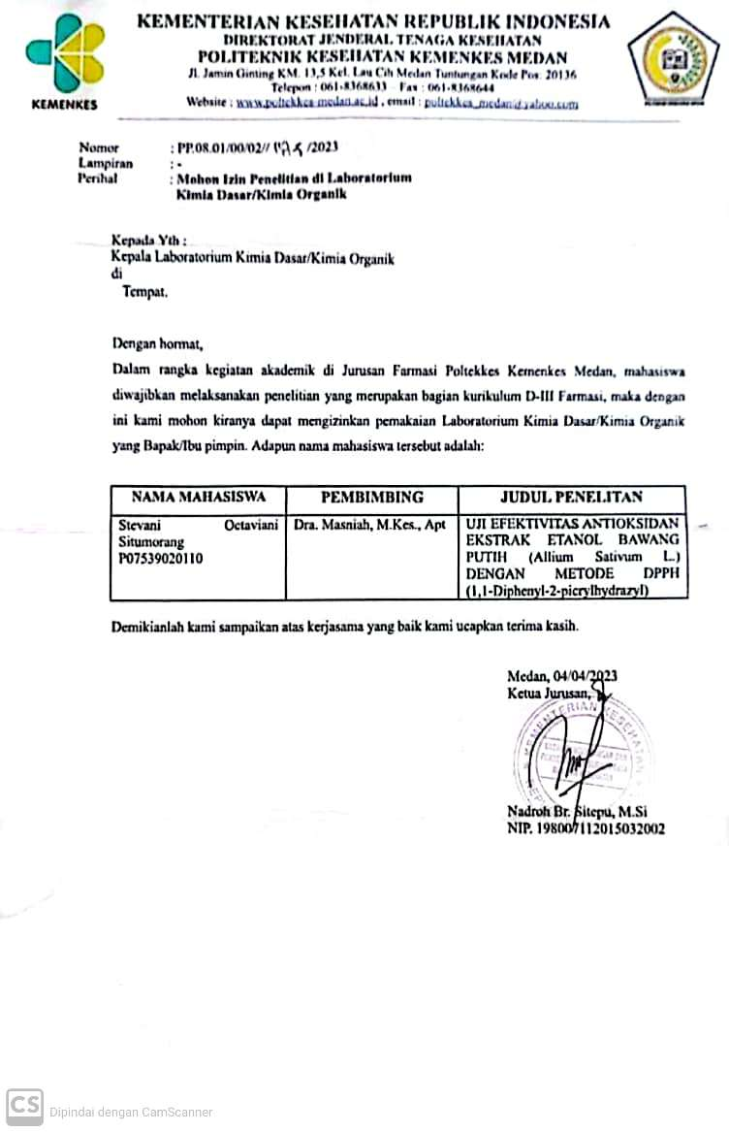

Lampiran 4

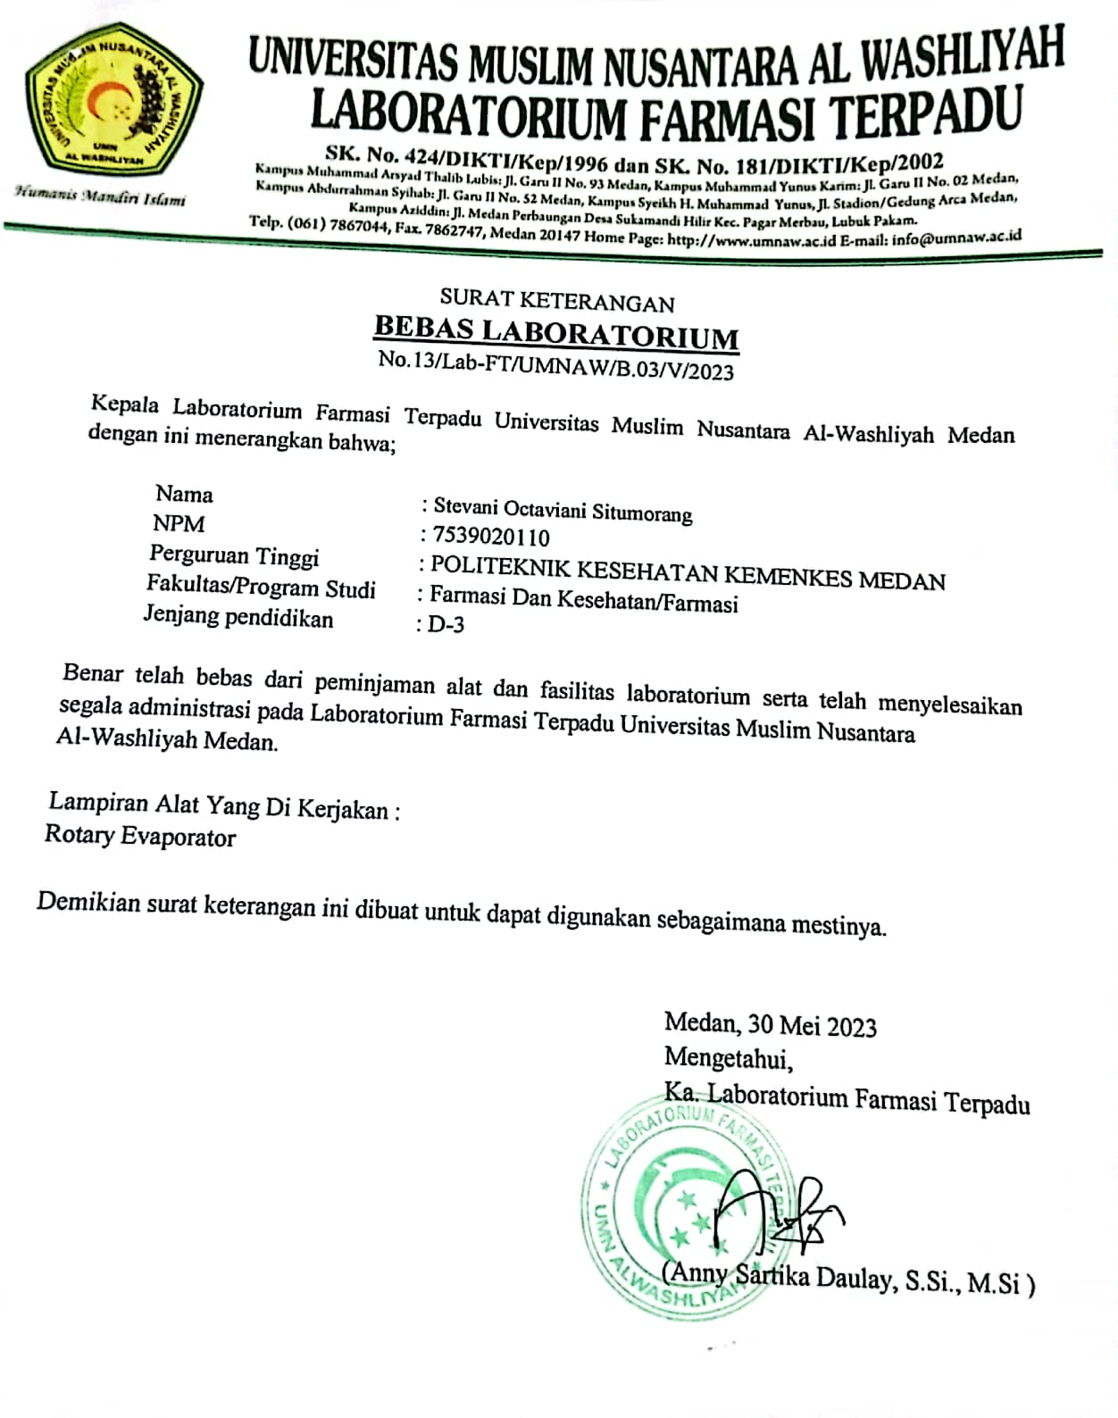

Lampiran 5

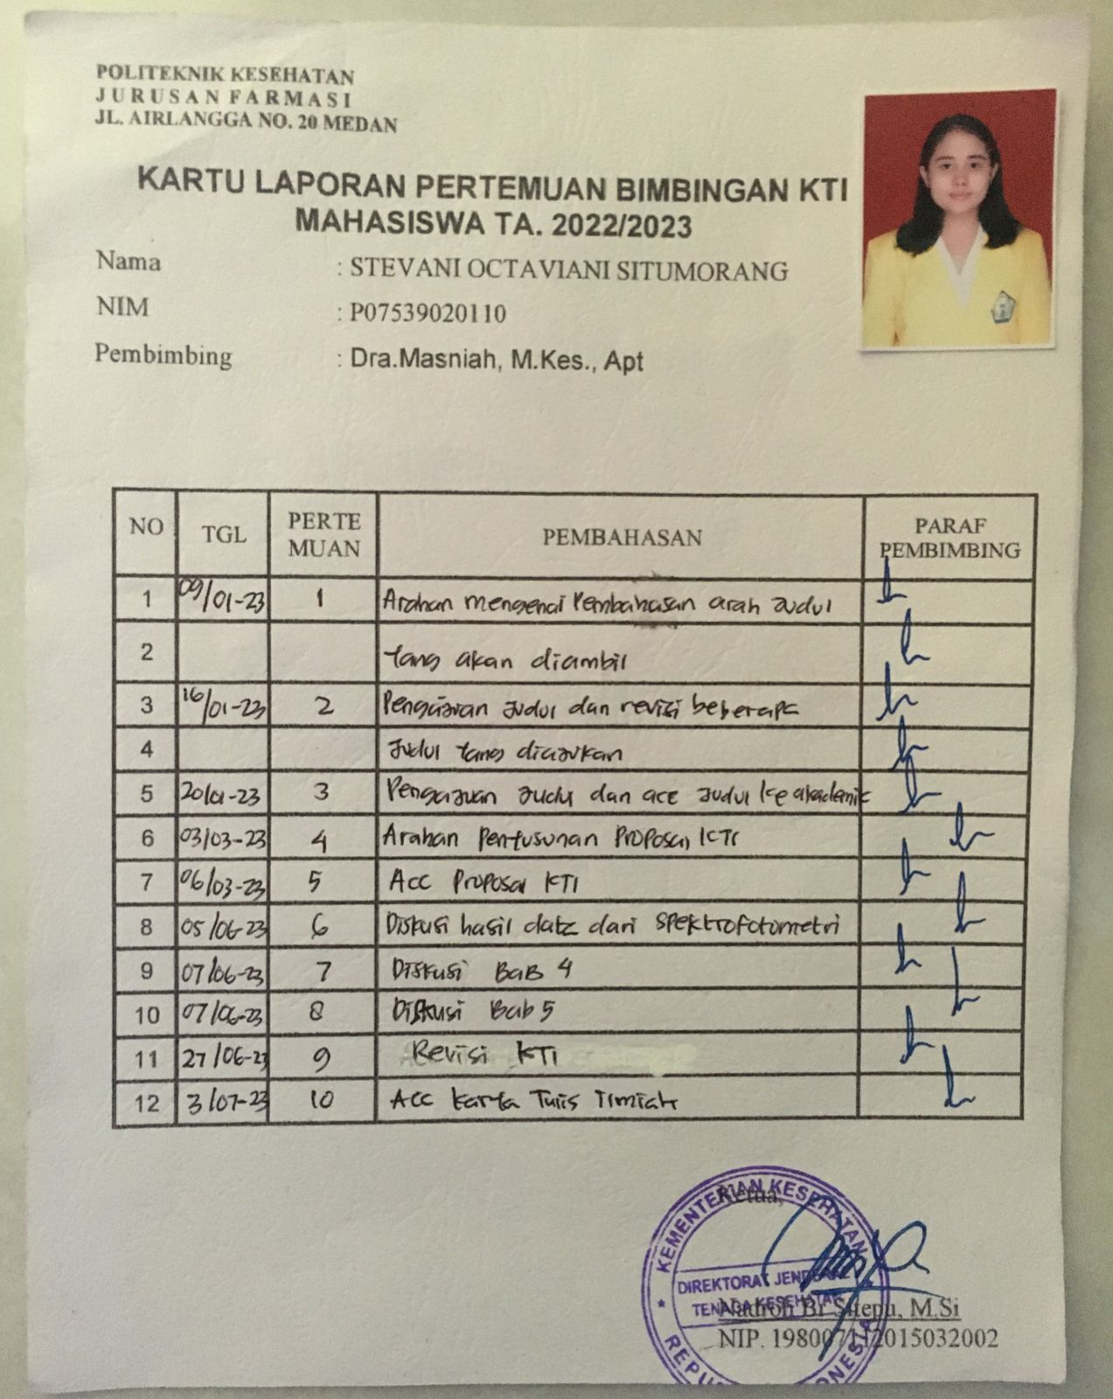

Lampiran 6

DATA_STEVANI_27MEI.bas Time:6/27/2023 1:15:36 PM

|  |  |  |  |  |  |
| --- | --- | --- | --- | --- | --- |
| N0 | Wavelength(nm) | Abs | Trans(%T) | Energy | Note. |
| 1 | 516.0 | 0,772 | 12.7 | 179 |  |
| 2 | 516.0 | 0,772 | 12.7 | 179 |  |
| 3 | 516.0 | 0,772 | 12.7 | 181 |  |
| 4 | 516.0 | 0,425 | 18.6 | 22915 |  |
| 5 | 516.0 | 0,425 | 18.6 | 22913 |  |
| 6 | 516.0 | 0,425 | 18.6 | 22913 |  |
| 7 | 516.0 | 0,370 | 67.9 | 23373 |  |
| 8 | 516.0 | 0,370 | 67.9 | 23371 |  |
| 9 | 516.0 | 0,370 | 67.9 | 23373 |  |
| 10 | 516.0 | 0,335 | 35.4 | 23797 |  |
| 11 | 516.0 | 0,335 | 35.4 | 23801 |  |
| 12 | 516.0 | 0,335 | 35.4 | 23805 |  |
| 13 | 516.0 | 0,251 | 21.7 | 23359 |  |
| 14 | 516.0 | 0,251 | 21.7 | 23365 |  |
| 15 | 516.0 | 0,251 | 21.7 | 23363 |  |
| 16 | 516.0 | 0,207 | 52.8 | 23421 |  |
| 17 | 516.0 | 0,207 | 52.8 | 23421 |  |
| 18 | 516.0 | 0,207 | 52.8 | 23421 |  |
| 19 | 516.0 | 0,560 | 28.9 | 769 |  |
| 20 | 516.0 | 0,560 | 28.9 | 769 |  |
| 21 | 516.0 | 0,560 | 28.9 | 769 |  |
| 22 | 516.0 | 0,462 | 61.3 | 1129 |  |
| 23 | 516.0 | 0,462 | 61.3 | 1127 |  |
| 24 | 516.0 | 0,462 | 61.3 | 1126 |  |
| 25 | 516.0 | 0,285 | 28.8 | 1269 |  |
| 26 | 516.0 | 0,285 | 28.8 | 1271 |  |
| 27 | 516.0 | 0,285 | 28.8 | 429 |  |
| 28 | 516.0 | 0,195 | 18.2 | 429 |  |
| 29 | 516.0 | 0,195 | 18.2 | 429 |  |
| 30 | 516.0 | 0,195 | 18.2 | 432 |  |
| 31 | 516.0 | 0,142 | 22.5 | 677 |  |
| 32 | 516.0 | 0,142 | 22.5 | 677 |  |
| 33 | 516.0 | 0,142 | 22.5 | 679 |  |

Lampiran 7

|  |  |
| --- | --- |
| Pengambilan sampel bawang putih | Proses pengeringan simplisia |
| Penimbangan simplisia yang sudah dihaluskan. | Hasil larutan maserasi bawang putih sebanyak 2000 ml (2L) |

|  |  |
| --- | --- |
| Proses rotary evaporator pada 40⁰C hingga menghasilkan ekstrak kental | Hasil ekstrak kental |
| Menimbang 103mg ekstrak kental | .    Pembuatan larutan dengan variasi konsentrasi dari 50 ppm,100 ppm, 150 ppm, 200 ppm dan 250 ppm. |

|  |  |
| --- | --- |
| Penimbangan DPPH sebanyak 10mg | Pengujian Metode DPPH dengan angka serapan pada Spektrofotometer Vis |

|  |
| --- |
| Hasil penentuan panjang gelombang DPPH serapan maksimum pada pengujian Spektrofotometer Vis |

Lampiran 8

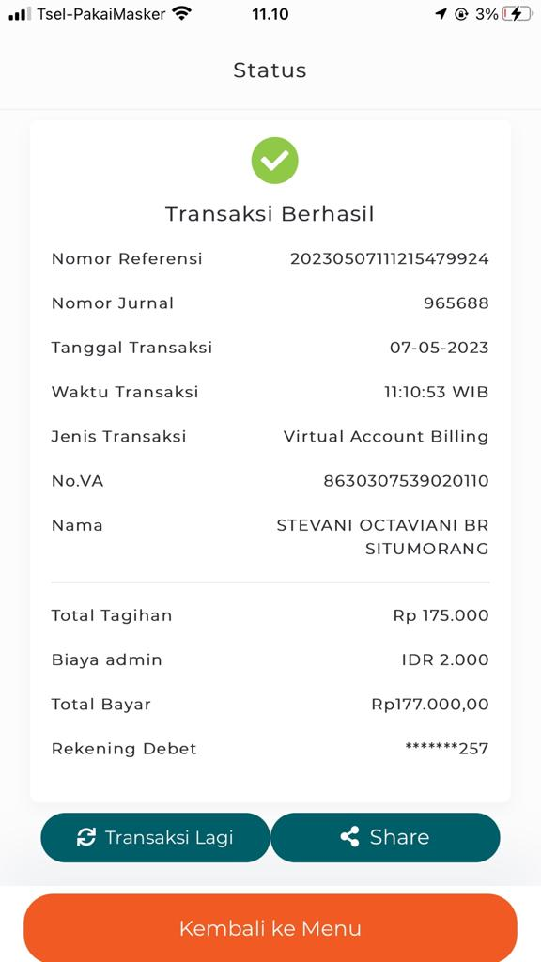

Lampiran 9

